REPUBLIQUE DU CAMEROUN
Paix- Travail-Patrie
**********
MINISTERE DE L’ENSEIGNEMENT
SUPERIEUR
**********
UNIVERSITE DE MAROUA
**********
ECOLE NATIONALE SUPERIEURE DES MINES ET DES INDUSTRIES PETROLIERES
**********


REPUBLIC OF CAMEROON
Peace-Work- Fatherland
**********
MINISTRY OF HIGHER EDUCATION
**********
UNIVERSITY OF MAROUA
**********
NATIONAL ADVANCED SCHOOL OF MINING AND PETROLEUM INDUSTRIES
**********
**********


DEPARTEMENT D’EXPLORATION MINIERE, PETROLIERE, GAZIERE ET RESSOURCES EN EAU
DEPARTMENT OF MINES, PETROLEUM GAS AND WATER RESOURCES EXPLORATION

ANALYSE DE LA PRODUCTIVITE DES AQUIFERES EN ZONE SOCLE : CAS DE L’ARRONDISSEMENT DE NGAOUNDERE III DE LA REGION DE L’ADAMAOUA CAMEROUN

MEMOIRE DE FIN D’ETUDES PRESENTE EN VUE DE L’OBTENTION
DU DIPLOME D’INGENIEUR DE CONCEPTION

OPTION : Forage

Présenté et soutenu par :
Mlle.POUNTOUGNIGNI CHINMOUN ALIMA ANILOR
Matricule :21A578EM
Année académique 2024 – 2025

ENCADREUR PROFESSIONNEL | ENCADREUR ACADEMIQUE
ING MAY THIERY | Pr DOMRA KANA janvier  Chargé de cours à l’Ecole Nationale Supérieure des Mines et des Industries Pétrolières de l’Université de Maroua
REPUBLIC OF CAMEROON
Peace-Work- Fatherland
**********
MINISTRY OF HIGHER EDUCATION
**********
UNIVERSITY OF MAROUA
**********
NATIONAL ADVANCED SCHOOL OF MINING AND PETROLEUM INDUSTRIES
**********

REPUBLIQUE DU CAMEROUN
Paix- Travail-Patrie
**********
MINISTERE DE L’ENSEIGNEMENT
SUPERIEUR
**********
UNIVERSITE DE MAROUA
**********
ECOLE NATIONALE SUPERIEURE DES MINES ET DES INDUSTRIES PETROLIERES
**********

MEMOIRE DE FIN D’ETUDES PRESENTE EN VUE DE L’OBTENTION
DU DIPLOME D’INGENIEUR DE CONCEPTION

DEPARTEMENT D’EXPLORATION MINIERE, PETROLIERE, GAZIERE ET RESSOURCES EN EAU
DEPARTMENT OF MINES, PETROLEUM GAS AND WATER RESOURCES EXPLORATION

ANALYSE DE LA PRODUCTIVITE DES AQUIFERES EN ZONE SOCLE :CAS DE L’ARRONDISSEMENT DE NGAOUNDERE III DE LA REGION DE L’ADAMAOUA CAMEROUN

MEMOIRE DE FIN D’ETUDES PRESENTE EN VUE DE L’OBTENTION DU DIPLOME D’INGENIEUR DE CONCEPTION

MLLE. POUNTOUGNIGNI CHINMOUN ALIMA ANILOR
Année académique 2023 / 2024

FICHE D’AUTHENTIFICATION DE L’ORIGINALITÉ DU TRAVAIL
Je soussigné, Mlle .POUNTOUGNIGNI CHINMOUN ALIMA ANILOR étudiante au département d’Exploration Minière, Pétrolière, Gazière et Ressources en Eaux de l’Ecole Nationale Supérieure des Mines et des Industries Pétrolières de l’Université de Maroua atteste que la présente étude est le résultat de mes propres travaux effectués à la l’Entreprise EGETRA en Service, sous l’encadrement de Mr MAY THIERY Ingénieur Géophysicien et sur la supervision du PR DOMRA KANA, Chargé de cours à l’Ecole Nationale Supérieure des Mines et des Industries Pétrolières de l’Université de Maroua.
Ce mémoire est authentique et n’a jamais été antérieurement présenté pour l’obtention d’un quelconque grade universitaire.
POUNTOUGNIGNI CHINMOUN ALIMA ANILOR
DATE : ……………………….

VISA DE L’ENCADREUR
ACADEMIQUE
DATE : ……………………….
VISA DU PRESIDENT DU
JURY

DATE : ………………………
VISA DU CHEF DE DEPARTEMENT

DATE : …………………………….
FICHE DE CERTIFICATION DES CORRECTIONS APRES SOUTENANCE
Le présent mémoire a été revu et corrigé conformément aux observations du jury.

NOM ET SIGNATURE DE L’ETUDIANT

POUNTOUGNIGNI CHINMOUN ALIMA ANILOR
DATE : ……………………….
VISA DU PRESIDENT DU
JURY

DATE : ………………………
VISA DE L’ENCADREUR
ACADEMIQUE

DATE : ……………………….

VISA DU CHEF DE DEPARTEMENT

DATE : …………………………….

DEDICACE
A MA FAMILLE
REMERCIEMENTS
Avant tout, je tiens à rendre grâce à Dieu, mon divin appui pour le souffle de vie, le courage et la force qu’il mit en moi pour me permettre de réaliser ce travail.
Mes remerciements vont aussi à l’endroit de :
- Pr. IDRISSOU ALIOUM, Recteur de l’Université de Maroua ;
- Pr. DOKA YAMIGNO SERGE, Directeur de l’Ecole Nationale Supérieure des Mines et des Industries Pétrolières de l’Université de Maroua, pour la formation offerte à ses étudiants et à Pr LOURA BENOIT, Ex Doyen de la ENSMIP, la FMIP ;
- Pr NGUIMBOUS KOUOH Jean Jacques, ex Chef de Département XMPE (Paix a son âme) ;
- PR GOUET DANYL, Chef de Département XMPE ;
- Dr NTEP FRANÇOIS, Chef de Département XMPE par Intérim ;
- PR DOMRA KA NA Janvier, Chargé de cours à l’ENSMIP et mon Encadreur Académique qui, malgré ses multiples occupations a su diriger ce travail d’un bout à l’autre ;
- Personnel Enseignant de l’Ecole Nationale Supérieure des Mines et des Industries Pétrolières de l’Université de Maroua, pour les enseignements reçus durant les années écoulées ;
- Membres du Jury pour leur disponibilité et le temps qu’ils auront à nous consacrer lors
de la présentation de ce mémoire ;
- M. HAMAN, Directeur Général de l’Entreprise EGETRA pour ses précieux conseils et sa rigueur ;
- Ing. GONGA BAAMBE Abraham qui a fait preuve de patience, de rigueur, d’attention à mon égard
- Ing MAY THIERY encadrant professionnel qui a fait preuve de patience, de rigueur, d’attention à mon égard

TABLE DE MATIERE

LISTE DES FIGURES
LISTE DES ABREVIATIONS, SIGLES ET ACRONYMES
SIGLES ET AC. | SIGNIFICATION
ENSMIP
FMIP
XMPE
EGETRA

LISTE DES ANNEXES

RESUME
Ce mémoire traite du potentiel de production des nappes aquifères des zones socles dans l’arrondissement de Ngaoundéré III. Ici il s’agit de déceler les facteurs qui peuvent influencer directement ou indirectement la productivité des forages d’eau dans cette zone. L’objectif visé a été atteint par la réalisation d’un certain nombre de tâche aussi bien en géophysique qu’en géologie et hydrogéologie ; de ce fait, il a fallu réaliser des études géophysiques dans les différents sites du projet pour analyser et déterminer les points intéressants pour l’implantation des forages, la mise en évidence des couches traversées à travers des coupes techniques et lithologiques pour cartographier les types de faciès rencontrés, la réalisation des pompages d’essais afin de déterminer les débits d’écoulement, les rabattements observés et les différentes pertes de charge qui pourront renseigner sur la durée de vie de la productivité de la nappe, et enfin les analyses bactériologiques et physico chimiques des eaux recueillies dans les différents puits forés dans l’optique de connaître la composition chimique des différentes espèces en solution et bactéries contenues dans ces eaux et pouvoir juger du caractère potable ou non de ces puits avant leurs mises à la consommation.

Mots clés : Productivité, forage, vina Région de L’Adamaoua, Cameroun

ABSTRACT
This thesis deals with the production potential of the aquifers of the Socles zones in the Arrondissement of Ngaoundere III Here it is a question of detecting the factors which can directly or indirectly influence the productivity of water boreholes in this area. The objective was achieved by carrying out a certain number of tasks in geophysics as well as in geology and hydrogeology ; as a result, it was necessary to carry out geophysical studies in the various project sites to analyze and determine the interesting points for the implantation of the boreholes, the highlighting of the layers crossed through technical and lithological sections to map the types of facies encountered, carrying out pumping tests in order to determine the flow rates, the drawdowns observed and the various pressure drops which can provide information on the lifespan of the productivity of the aquifer, and finally the bacteriological and physical analyzes of the water collected in the various wells drilled in order to know the chemical composition of the different species in solution and bacteria contained in this water and to be able to judge whether these wells are drinkable or not before they are put up for consumption.

Keys words:
INTRODUCTION GENERALE
1. CONTEXTE DU SUJET
Le Cameroun et plus particulièrement la Région de l’Adamaoua est confrontée à d’énormes problèmes d’eau potable. L’eau est une ressource naturelle qui a toujours fait parler d’elle de par son importance et son rôle prépondérant dans le maintien et la survie de tous les êtres vivants. En particulier, la disponibilité de l’eau potable en qualité et en quantité suffisante, dépendra en grande partie de la santé et de l’épanouissement des Hommes (Bedrane Amine et al., 2013). Le fait, est que malgré l’abondance des ressources en eau sur la planète seulement une infirme partie inégalement répartie est exploitable par l’Homme pour la satisfaction de ses besoins. D’après Castany (1982), près de 60% des réserves d’eau douce qui ne représentent que 2,9% des eaux de la planète sont stockées sous forme de glace ou de neige, moins de 0,5% dans les eaux de surface continentales et 40 % sous forme d’eaux souterraines. L’exploitation des ressources en eau souterraines dans cette Région permettra de faire face aux problèmes de l’alimentation en eau potable des populations rurales. Cependant, malgré les nombreux efforts consentis, l’Adamaoua du Cameroun connait toujours des problèmes d’approvisionnement en eau potable surtout dans les zones rurales et dans les établissements primaires et secondaires. Plusieurs niveaux d’aquifères sont captés pour des productivités diverses, à travers les forages réalisés pour des différents projets supervisés par le MINEE. Toutefois les débits recherchés ne sont pas toujours obtenus, plusieurs facteurs liés à l’ouvrage ou non peuvent influencer ces débits d’où le titre présent mémoire à savoir : « Analyse de la productivité des aquifères en zone socle dans l’Arrondissement de Ngaoundéré III de la Région de l’ADAMAOUA Cameroun ».
2. OBJ ECTIFS
2.1. Objectif général :
L’objectif général est d’analyser la productivité des aquifères en zone socle dans l’arrondissement de Ngaoundéré III de la région de l’Adamaoua
3.2. Objectifs spécifiques :
Les objectifs de notre travail sont :
- Réaliser les études géophysiques au niveau des différents sites du projet ;
- Mettre en évidence les différentes couches aquifères éventuels (lithologie des formations et aquifères existants) a traves la schématisation du log pédologique et géologiques
- Effectuer l’essais de puits et d’Interpréter les résultats ;
4. PLAN
Le présent mémoire s’articule autour des points suivants lesquels sont encadrés par l’introduction générale et de la conclusion générale,
- Chapitre I : Présentation de la structure d’accueil et revue de la littérature ;
- Chapitre II : Matériels et méthodes, présente le matériel et la méthodologie adoptée pour obtenir les différents résultats ;
- Chapitre III : résultats et interprétation, présente les différents résultats de travaux de terrain de laboratoire ; un essai d’interprétation.

CHAPITRE I : PRESENTATION DE LA STRUCTURE D’ACCUEIL ET REVUE DE LA LITTERATURE

I.1. PRESENTATION DE LA STRUCTURE D’ACCUEIL
I.1.1 Localisation
E.GE.TRA (Etablissement General des Travaux) se localise dans la ville de NGAOUNDERE et c’est dans cette ville que nous avons exécuté l’ensemble de nos travaux du stage. La ville de NGAOUNDERE est caractérisée par une végétation constituée de savane herbeuse, le relief est accidenté constituer des collines, des montagnes et le haut plateau de l’Adamaoua et le sol est constitué essentiellement d’argile. C’est dans cette ville que tous nos travaux se sont réalisé. EGETRA est localisé dans cette ville telle indiquée sur le plan ci-dessous :
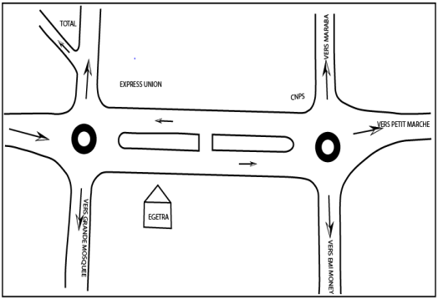
  - Figure 1 : Carte De Localisation D’EGERTRA

I.1.2. Situation Géographique
Longitude | Latitude | Altitude
7.320772 N | 013.57943 | 1173.700m

I.1.3 Historique de la structure D’accueil
Raison Sociale | Etablissement Général des Travaux
Sigle | E.GE.TRA.
Date de création | Juillet 2000
Siège Social | Ngaoundéré, Centre commercial
Boîte postale | 475 Ngaoundéré
Adresse téléphonique | (237) 6 79 82 82 84
Forme | Etablissement
Directeur Général | M. HAMAN ADAMA
Effectifs | 08 permanents, divers consultants et temporaires

1 .1.4 Mission de la structure
Le champ d’intervention de la structure est diversement varié, il s’agit des opérations de :
- La réalisation des études hydro géophysiques et géotechniques ;
- La réalisation des forages d’eau (électrique, manuel, et avec panneau solaire) ;
- L’équipement de forage ;
- La plomberie ;
- La conception des plans et construction des bâtiments, infrastructures routières ;
- Topographie et cartographie ;
- Conseil technique et administratifs ;

Organigramme de la structure
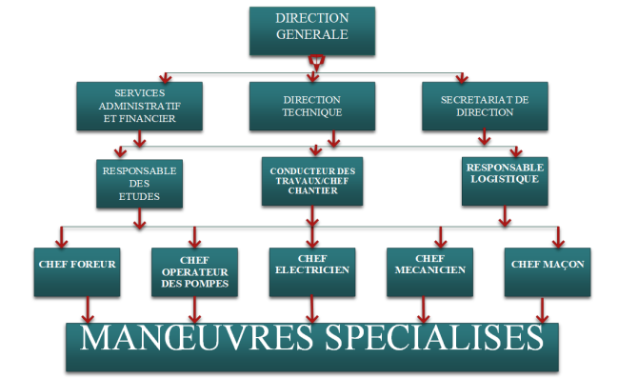

I.1.5 Activités
L’entreprise a pour activité d’une part dans les études des matériaux et du sol et d’autre part la réalisation des forages d’eau dans les zones urbaines ou rurales. Elle répond aux besoins urgents en eau des populations. C’est une entreprise à dimension humaine et ses objectifs sont :
- L’assainissement des eaux usées (épuration, assainissement individuelle), eaux pluviales, déchets municipaux ;
- Les études géophysiques, en l’occurrence l’étude des sols des fondations ouvrages (barrage, ouvrages routiers), l’étude des matériaux constitutifs des ouvrages, le tracé des réseaux, les diagnostics des ouvrages hydrauliques ;
- Les évaluations environnementales et l’audit environnemental ;
- Les constructions des retenues d’eau, petit barrage en terre et aménagement hydroagricole, pastorales et humaines, ouvrages hydrauliques, les stations de traitement des eaux de consommation, les stations de pompage, les barrages et périmètres irrigués, les marres d’eau, les puits et forages ;
- Les travaux de pose de conduites d’adduction d’eau, sanitaire ;
- Bref tous Les travaux de Génie Civil (bâtiment, route, pont…etc.).
I.1.6 Organisation Administrative
I.1. 6.1. La Direction Générale (administrative)
Celle-ci définit la stratégie globale de l’entreprise. Dans cette direction nous avons comme personnel le Directeur Général, le Directeur Financier, le Comptable, l’Assistant Comptable, le Directeur Logistique et la Secrétaire :
- Le Directeur Général : il a le dernier mot sur toute initiative prise par chaque département ;
- Le Directeur Financier : il est l’une des personnes importantes de l’entreprise, il est chargé de coordonner et superviser la gestion financière, de contrôler les contrats de l’entreprise, de gérer les relations avec la banque, analyser la situation financière de l’entreprise ;
- Le Comptable : il est chargé de rédiger des documents comptables ; d’enregistrer toute les factures ou dépenses et gains de l’entreprise ;
- L’Assistant Comptable est chargé d’assister le comptable dans Des tâches ;
- Le Directeur Logistique : il est chargé d’aménager les bureaux et tout outil nécessaire ;
- La Secrétaire : elle est chargée d’effectuer toutes les activités bureautiques dans l’entreprise.
I.1.6.2. La Direction Technique (EGETRA)
La Direction Technique du groupe EGETRA est constituée des ingénieurs, des techniciens, des ouvriers et des manœuvres. Elle est composée de :
Le Directeur Technique : il est chargé de gérer le Département Technique, monter les appels d’offres en collaboration avec la direction générale ;
Les ingénieurs : ils sont chargés d’effectuer tout travail technique sur le terrain et au laboratoire sous la supervision du Directeur Technique ;
Les Ouvriers : ils sont chargés d’apporter leurs aides sur le terrain ;
Manœuvres quant à eux sont des personnes recrutées pour effectuer des tâches sur le terrain avec les ouvriers.
I.1.6.3 Présentation du projet d’exécution pour la réalisation de ces forages
Dans le cadre de l’amélioration du taux d’accès à l’eau potable et la réduction des maladies diarrhéiques, l’UNICEF se propose d’apporter une assistance à 154 écoles/localités des Régions du Cameroun par la réalisation des 154 forages inclusifs équipés des pompes à motricité humaine. A cet effet, pour l’exécution de ces missions, il a été confié à l’entreprise EGETRA et MINEDUB, l’exécution des travaux de réalisation de 44 de ces forages dont 26 localisés dans des différentes localités de la Région de l’Adamaoua du Cameroun. Nous avons exécuté Quatre-vingt (80) forages dans le Département de la vina.

Généralités sur les ressources en eau souterraine danS L’ADAMAOUA
L’accès à l’eau potable des ménages de la région de l’Adamaoua est assez mitigé. En 2014, moins de la moitié des ménages de l’Adamaoua (soit 45,5%) ont accès à de l’eau de boisson potable ; tandis que la moyenne nationale des ménages du Cameroun ayant accès à l’eau potable est de 61,0% (INS, Rapport ECAM 4). Les résultats obtenus, en matière d’approvisionnement en eau des ménages de l’Adamaoua, présentent une infériorité numérique des ménages ayant accès à une source d’eau améliorée ou salubre (eau provenant des forages ou puits communautaires, eau achetée chez les vendeurs d’eau, provenant d’un robinet dans le logement ou chez le voisin, eau en provenance des bornes fontaines et eau de puits modernes) par rapport à ceux ayant accès à une source d’eau non salubre. En 2005, on a enregistré dans la région, près de 47,1% de ménages qui s’approvisionnent de l’eau salubre et 52,9% des ménages qui s’approvisionnent en eau non salubre. Parmi les communes de la région de l’Adamaoua, les résultats obtenus montrent que c’est dans les communes de NGAOUNDERE II (82,6%), de NGAOUNDERE III (80,8%) et de NGAOUNDERE I (73,1%) qu’on retrouve le plus grand nombre de ménages qui utilisent de l’eau salubre. La proportion la plus faible des ménages utilisant de l’eau salubre est dans la commune de GALIM TIGNERE (19,1%), suivi de la commune de NGAOUI (21,6%). Pour ce qui est de la concentration des ménages utilisant de l’eau non salubre, on constate qu’elle est la plus élevée dans la commune de MAYO DARLE (83,4%), suivi de la concentration obtenue dans la commune de GALIM TIGNERE (80,9%). Par contre, la proportion des ménages utilisant de l’eau non salubre est très faible dans les communes de NGAOUNDERE II (17,4%), de NGAOUNDERE III (19,2%) et de NGAOUNDERE I (26,9%). (ATLAS -CARTOGRAPHIE -ADAMAOUA)

I.2. REVUE DE LA littérature
I 2.1 Géologie de l’Adamaoua
L'Adamaoua fait partie du socle ancien, résultant de l’intrusion des roches éruptives diverses, notamment du granité dans les formations cristallophylliennes du précambrien, sous la double influence d'un métamorphisme profond, des plissements et dislocations plus ou moins intenses survenus à l'époque hertzienne. Certains phénomènes ont marqué cette évolution d'une manière significative à partir du crétacé. En effet, du crétacé inférieur, époque où d'importants dépôts lagunaires et continentaux se sont formés dans la partie septentrionale du Cameroun, il ne reste qu'un lambeau sédimentaire dans l'Adamaoua : le synclinal de kontcha, résultant à la fois des plissements importants du socle granitique ainsi que d'une subsidence et des failles (fossés du Mbéré et de la Bénoué). Quelques mouvements orogéniques ont doublement marqué cette époque. Entre le crétacé terminal et l'Eocène supérieur, les premières manifestations d'un volcanisme important apparaissent et donnent naissance aux épaisses formations qui recouvrent la région. Une distension subméridienne au Cénozoïque est à l’origine de la surrection du horst de l'Adamaoua et de l'effondrement du fossé de Djérem et de Mbéré (Ngangom, 1983). En somme, le socle ancien a subi diverses transformations sous l'effet de phénomènes et mouvements caractéristiques survenus à diverses périodes géologiques au cours desquelles des phénomènes comme les plissements, les fractures et autres dislocations, le volcanisme, la subsidence, et l’érosion ce sont manifestés plus ou moins intensément pour aboutir à la configuration actuelle des plateaux de l'Adamaoua qui font partie de la dorsale camerounaise ou « ligne du Cameroun ». La dorsale de l’Adamaoua apparaît en un bloc montagneux limité par des failles N 70°E. Les accidents tectoniques majeurs jalonnent sa bordure nord et les deux lèvres du fossé d’effondrement de la Mbéré au sud-est (Moreau et al. 1987). De façon plus détaillée, on peut distinguer dans l’Adamaoua trois types de formation géologique : les formations du socle, les formations sédimentaires et les formations volcaniques. Les formations du socle datent du précambrien et sont représentées par l’anatexie à biotite, amphibole et grenat, les embréchites à biotite, amphiboles et pyroxènes, le gneiss, le gneiss migmatitique, les granites d’anatexie, les granites syntectoniques anciens, les grano-diorites, les granulites et les granites concordants, les gneiss inférieurs à biotite, amphibole, pyroxène, sillimanite et hyperstène à composition quartz-diorite-amphibole, la leptynite, les granites syntectoniques tardifs (granites syntectoniques tardifs monzonitique et granites syntectoniques tardifs discordants à biotite). La carte géologique présentée ci-dessous est celle extraite du fond de Carte géologique du Cameroun à l'échelle 1/1000000 mise en jour en 1979 par la direction des Mines et de la Géologie sur l'initiative de Monsieur H, N, ELANGWE, Ministre des Mines et de l'Energie
La commune de Ngaoundéré 3éme qui fait l’objet de la présente étude, se localise sur une zone dont les aspects géographique, géologique et hydrogéologique sont présentés dans ce chapitre
I.2.2. Hydrogéologie de L’Adamaoua
En raison de sa forte pluviométrie et suite aux forages d’eau réalisés dans cette région, celle-ci possède également un énorme potentiel en eau souterraine. Les eaux souterraines se forment dans le Pléistocène aux formations récentes, en dessous du niveau piézométrique. Les formations aquifères sont principalement composées de sables, granites, basaltes etc. Leurs profondeurs varient d’une localité à une autre en fonction de son altitude et de la présence des cours d’eau dans le voisinage.

1.2.2.1 Hydrographie de l’Adamaoua
L'Adamaoua est encore appelé le « château d'eau » du Cameroun, puisqu'un grand nombre de fleuves du pays y prennent leur source. Ces derniers connaissent des crues, de Mai à septembre pendant la saison des pluies. Les fleuves de la région drainent trois bassins versants différents : le bassin de la Bénoué, le bassin du Lac Tchad, et le bassin de la Sanaga. Les principaux cours d'eau de l'Adamaoua sont :
- Le Faro, situé au Sud à la frontière nigériane. Il est issu du Faro supérieur en amont de Tchamba et du Mayo Déo. La haute Bénoué prend sa source sur le rebord septentrional du plateau de l’Adamaoua à environ 1300 m d’altitude et à quelques km seulement des virages de “la falaise“ avant de sortir de la Région et collecter d’autres affluents ; le Mbéré ;
- La Vina, Elle prend sa source dans le massif de l’Adamaoua (région de Ngaoundéré) au niveau du massif de Ngaoui Djam à 1435 m d’altitude. Elle a un débit moyen annuel de 143 m3/s. Après les sites hydrauliques de Warak son cours traverse plusieurs zones de marécages dont le plus important est le Lac Bini et de nombreuses chutes et rapides tels que les rapides de Saoumbaï (à 180 km de sa source) et les rapides et chutes du Sahao (à 302 km avant le confluent avec la Mbéré) ;
- Le Mbam ;
- La Kim ;
- le Djérem, (appellation de la Sanaga dans son cours supérieur), prend sa source au flanc de l’Adamaoua vers 1150 m d’altitude près de la route joignant Meiganga à N’Gaoundéré. Son lit majeur est une zone d’inondation large de 100 à 200 m où elle conflue avec la Vina et le Meng ; Φ le Lom conflue avec le Djérem pour donner naissance plu tard à la Sanaga. Une longue histoire volcanique a laissé derrière elle nombre de lacs de cratères dans la région. Les plus connus sont les lacs Tison et Mbalang près de Ngaoundéré (ATLAS -CARTOGRAPHIE -ADAMAOUA).

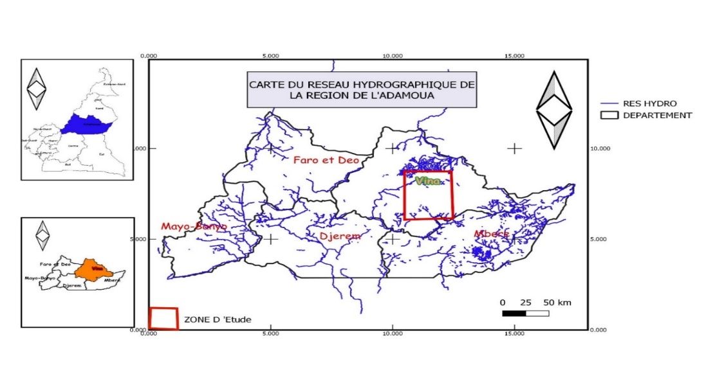
Figure 2 Carte hydrographique de l'adamaoua
I.3 Cadre physique du domaine
I.3.1 Géomorphologies
Divers phénomènes volcaniques et métamorphiques ont façonné l’Adamaoua. La région commence par au sud en tant qu’élément du plateau du sud. La terre s élevé doucement et inégalement jusqu’ a environ 6 degrés de latitude Nord. A cette latitude commence le plateau de l’Adamaoua qui s’étend du Nigeria a la République Centrafricaine. Le plateau continu de L’Adamaoua jusqu’à environ 8 degrés de la latitude Nord puis jusqu’ a la dépression de la Bénoué et se termine en escarpements brusques et volcans actifs (bien que cette zone transitoire soit pour la plupart dans la région du nord). Les monts Gotel sont au Nord des monts Mambila le long de la frontière avec le Nigeria. Le tchabal Mbabo, dans les monts Gotel, est le sommet le plus élevée à 3400m. Les ensembles volcaniques du plateau de l’Adamaoua sont le Tchabal Nganha, le Tchabal Djinga, la zone volcanique au Nord et à L’Est de Ngaoundéré et celle qu’sud. ( ATLAS -CARTOGRAPHIE -ADAMAOUA)
I.3.2. Sols
Diverses études pédologiques menées dans l'Adamaoua montrent qu’en règle générale les principaux types de sol de la région sont les sols ferralitiques, les sols ferrugineux tropicaux, les sols hydromorphes et les sols rouges aliatiques modaux. Les sols ferralitiques sont localisés sur les hauts bassins de cours d’eau comme le Faro. Les sols ferrugineux tropicaux occupent la grande partie de la région et présentent, suivant le cas, des cuirasses en affleurement ou de simples horizons indurés ou à concrétions. Les sols hydromorphes, ont une évolution dominée par un excès d’eau ; cet excès est quasi permanent dans les sols hydromorphes à gley qui présentent des horizons gris et décolorés. L’hydromorphie envahit des paysages faiblement ondulés sur socle, des processus secondaires peuvent apparaître (lessivage). Les sols aliatiques modaux s’étendent du Sud-ouest au Sud du bassin occidental du Lac Tchad. Les sols de l’Adamaoua sont très variés et offre d’énormes possibilités de valorisation sur plusieurs plans. Sur le plan agricole les vastes étendues de sols évolués volcaniques offrent d’énormes possibilités pour l’agriculture. Il en est de même pour les sols hydromorphe dans les secteurs ou les périodes marquées de sècheresse. Au-delà de ces potentialités pédologiques bien connus, il reste important de souligner que tout type de sol peut correspondre à un usage particulier. C’est surtout en cela que la diversité des sols est un avantage dans l’Adamaoua. Dans ce sens, les sols latéritiques peuvent être exploités pour l’agriculture. Ces sols sont menacés par les pratiques de feux de brousse et l’élevage intensifs qui entraine l’induration et l’exposition de vastes superficies à l’érosion (ATLAS -CARTOGRAPHIE -ADAMAOUA) .

1.3.3 RELIEF DE L’ADAMAOUA
De puissantes forces géothermiques ont façonné l'Adamaoua. La région commence au Sud en tant qu'élément du plateau Sud du Cameroun. La terre se lève doucement et inégalement jusqu'à environ 6 degrés Nord de latitude. A cette latitude commence le plateau de l’Adamaoua qui se situe entre 1000 m et 2000 m d'altitude, et qui s'étend du Nigéria à la République Centrafricaine. L'altitude plonge à 500 m dans les vallées du Djérem et du Mbéré et au nord de Ngaoundéré. Le plateau continue jusqu'à environ 8 degrés Nord puis jusqu'à la dépression de la Bénoué et se termine en falaises brusques et de volcans actifs (bien que cette zone transitoire soit pour la plupart dans la région du Nord). Les monts Gotels sont au Nord des monts Mabila le long de la frontière avec le Nigéria. Toutes ces montagnes font partie de l'arête du Cameroun. Le Tchabal Mbabo, dans les monts Gotel, est le sommet le plus élevée, il culmine à 2460 m. La carte hypsométrique ci-dessous permet de visualiser les différentes zones d'altitude7 de l’Adamaoua. Bien que l’altitude soit une variable continue, il n’était pas réalisable de mesurer de manière exhaustive l’altitude sur toute l’étendue de l’Adamaoua raison pour laquelle, nous avons utilisé un modèle dans lequel les altitudes sont mesurées de manière discontinue selon un mode d’échantillonnage régulier c’est-à-dire un modèle numérique de Terrain (SRTM). Ensuite la méthode basée sur un réseau de triangles irrégulier (TIN = Triangulated Irregluar Network) a été employé pour obtenir la carte du relief de l’Adamaoua. (ATLAS -CARTOGRAPHIE -ADAMAOUA).
1.3.4 PENTE
La pente est l’inclinaison d’un terrain ou d’une surface par rapport à l’horizontal. Elle rend compte sur la versatilité du relief. Sur l’ensemble de la région, le relief varie peu, raison pour laquelle, l’on observe une prédominance de la couleur verte traduisant les pentes faibles (de 0 à 10°). Toutefois à l’Ouest, le long de la frontière avec le Nigéria et au Nord de la région sur quelques sites, il y’a de fortes pentes (de 18° à 90°) indiquant ainsi un paysage très escarpé caractéristique d’un relief abrupt. En effet sur le long de la frontière avec le Nigeria se trouve de grands massifs montagneux constituant ainsi les limites naturelles avec le pays voisin. S’il est vrai que ces paysages très escarpés sont des contraintes pour l’implantation de certaines infrastructures, il n’en demeure pas moins que ce sont des sites propices pour le tourisme et par ailleurs ce sont également de véritables gisements pour les matériaux de constructions (carrières et emprunts). (ATLAS -CARTOGRAPHIE -ADAMAOUA).

1.3.5 VEGETATION
La végétation est très variée en fonction des conditions physiques des milieux (relief, climat, sols) et des interventions humaines. Il s’agit globalement d’une végétation de savane soudano-guinéenne où la densité et la taille des arbres diminuent globalement du sud de la Région vers le Nord, et dans une moindre mesure, de l’Ouest vers l’Est. Ceci montre qu’il s’agit bien d’une zone de transition entre la forêt de la partie méridionale du pays et les savanes herbeuses suivies de steppe dans les deux autres Régions septentrionales. De façon plus détaillée on distingue dans la Région 5 principales formations végétales : les galeries forestières, les îlots de forêt claire, les savanes arborées, les savanes arbustives et les savanes herbeuses. La végétation de la région a été, considérablement éprouvée par l'homme. Par le passé, elle était couverte de forêts, mais la pratique des brûlis répétés et l'élevage des zébus piétinant le sol ont changé le terrain. Une analyse diachronique multi dates (2000 à 2018) a permis d’identifier les zones de la région qui ont connu une diminution de la végétation (ensemble de l’étendu de la région), les zones qui ont connu une augmentation (quelques poches de croissance dans tous les départements de la région) et les zones qui sont restées relativement stables (non perceptible du fait de l’échelle de la carte). Un taux de régression d’environ 11,53% des surfaces couvertes par la végétation (environ 3 111 858,31 ha en 2000 contre 2 753 015,5 ha en 2017) a été observé dans cette région. En regardant scrupuleusement la carte (carte d’évolution du couvert végétal de la région de l’Adamaoua), l’on se rend bien compte que dans le département de la Vina à Ngaoundéré précisément, il y’a une tache verte matérialisant ainsi le reboisement de la ville effectué par les populations pour faire face au déboisement. De manière générale, la valeur des formations végétales de l’Adamaoua est davantage écologique qu’économique. Autrement dit, ce sont des massifs dans lesquels une exploitation industrielle de bois ne parait pas réaliste et économiquement bénéfique. Sur le plan écologique, la forte capacité de séquestration du carbone observée à travers quelques études doit davantage être documentée à plusieurs dates et confortée sur l’ensemble de la Région pour capitaliser les opportunités de financement qu’offrent actuellement le marché international du carbone, la REDD+ et d’autres initiatives de mise en œuvre des trois conventions de Rio (sur les changements climatiques, la désertification et la biodiversité). De même la tendance de recrudescence forestière signalée par quelques travaux doit être étudiée et capitalisée par des programmes bien ciblés (ATLAS -CARTOGRAPHIE -ADAMAOUA).

I.4 Description du milieu humain
I.4 .1 POPULATION
Dans l’Adamaoua, on observe de grande disparité entre les communes en matière d’implantation humaine. Ces écarts de densité des populations par communes sont tributaires
- : de l’attractivité économique de la zone. Les zones avec beaucoup d’activités commerciales et celles connaissant une implantation d’industries ont relativement une densité de population assez élevée ;

- L’état d’enclavement de la zone. Les milieux désenclavés ont une densité de population relativement élevés par rapport à ceux qui sont enclavées. A partir des données des effectifs de populations, de la superficie des communes et en nous appuyant sur la technique de discrétisation9 basée sur les seuils naturels de Jenks, nous avons ainsi classé en 5 grands groupes les communes en fonction de leur densité de population dont les communes de densité démographique très élevées : les communes de Ngaoundéré I, de Ngaoundéré II et de Kontcha ;
- Les communes de densité démographique élevées : de Ngaoui, de Belel, de Ngaoundéré III, de Manyo et de Mayo-Darlé ;
- Les communes de densité démographique moyennent : Meiganga, Ngaoundal, Djohong, Nganha, Mbe, Galim-Tignère et Bankim ;
Les communes de densité démographique faible : Dir, Martap, Tibati et Tignère ; Φ les communes de densité démographique très faible : Mayo-Baléo, Nyambaka. (ATLAS -CARTOGRAPHIE -ADAMAOUA).
I.4.2. Activités Socio-Economique
I.4.2.1 Infrastructure Socio-économique
Dans la région, l’agriculture demeure rurale, pauvre et faiblement monétarisée. Toutefois, elle dispose d’un fleuron : le Groupe ABBO qui, à travers MAÏSCAM entre autres, tend à indiquer que, ici, les faibles performances économiques ne sont pas une fatalité. Elle offre une gamme variée de produits regroupés en deux grandes catégories de production : les productions dites «de rente» et les productions dites «vivrières»: haricot, arachide, soja, maïs, sorgho, oignon, pomme de terre, igname, patate douce, etc., fruits du travail des agro-industries (exploitations agricoles dont les activités sont mécanisées et à haute intensité technologique.), des petites exploitations ou exploitations de subsistance (exploitations agricoles de moins de 1ha de superficie, en général, individuelle dégageant des excédents faibles vendables), des exploitations semi-industrielles (des entreprises agricoles de taille moyenne avec des superficies qui varient entre 5 et 100 ha dont les activités couvrent à la fois les cultures des produits d’exportation (céréales, maïs, etc.) et l’élevage (bovins, volailles, ovins, etc.). Le système de productions vivrières existait avant les années 1990 ; pratiqué par les peuples autochtones « Mboums » sur des superficies de moins d’un ha. Il était constitué du sorgho, patate douce maïs (bas fond) plus jardin de case. De 1900 à 1960 avec l’arrivée des éleveurs peuls, il s’est ajouté quelques bovins (5 têtes en moyenne). Après 1960, il y a les cultures maraîchères, les oléagineuses s’y sont ajoutés. Aujourd’hui il a pris de l’ampleur pour répondre aux besoins croissant des populations et des animaux. Il a connu ces dernières années, l’entrée des cultures nouvelles à haute valeur économique comme le soja, le haricot et les pommes de terre. Ce système représente 35% dans la Vina chez les exploitations familiales agropastorales. Les superficies utilisées varient de 1 à 10 ha avec une moyenne de 4.40 ha. La main d’œuvre familiale représente 34 % de la main d’œuvre utilisée. Elle est en générale moins importante que la main d’œuvre salariée. Elle est beaucoup plus importante dans les cultures qui n’imposent pas la formation des billons et des casiers. Dans ce système de productions vivrières on retrouve principalement :
- Les tubercules en pur qui représente 35 % du système ; Φ Céréales en pur qui représente 22 % du système ;
- Légumes/maraîchage en pur qui représente 13 % du système ;
- Oléagineux protéagineux en pur qui représente 7 % du système ;
- Ovins/caprins qui représente 2 % du système ;
- Volaille qui représente 1 % du système ;
- Bovins qui représentent 3 % du système
Autres qui représentent 17 % du système. 59 Les cultures de rentes sont marginales dans la Région. Le milieu se prêtant beaucoup plus à la production des cultures vivrières, des tubercules, et autres céréales. Certaines cultures pérennes dont la banane, le cacao, le café Robusta et le palmier à huile sont produites majoritairement dans le Mayo Banyo qui dispose des potentialités naturelles adaptées. Le coton se produit en faible quantité dans la Vina. L’importance et les performances du système de production agricole de l’Adamaoua sont perceptibles par l’analyse des statistiques de production rapportées par les services du MINADER. L’activité agricole de la région se concentre sur les productions vivrières dont les céréales, les tubercules et les légumineuses. Les principaux bassins de production se retrouvent dans la Vina, le Faro et Deo et le Mayo Banyo pour les céréales, et dans la Vina et le Mbere pour les tubercules notamment le manioc et la pomme de terre. Les cartes ci-après donnent un cliché de l’organisation de l’espace agricole et de la situation des productions agricoles dans la région. (ATLAS -CARTOGRAPHIE -ADAMAOUA).

Introduction
La commune de Ngaoundéré 3éme qui fait l’objet de la présente étude, se localise sur une zone dont les aspects géographique, géologique et hydrogéologique sont présentés dans ce chapitre

I.5 Cadre géographique

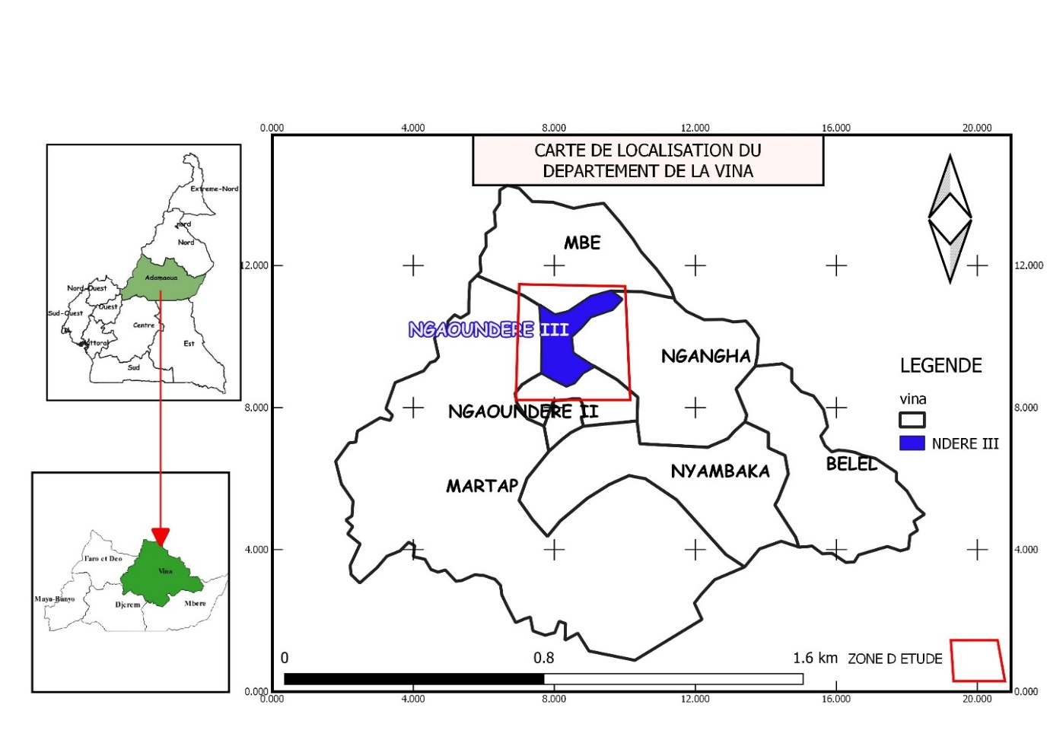
Figure 3 : Carte de localisation de la zone d'étude

I.5.1 Relief et géomorphologie
Dans son ensemble, les altitudes dans la zone d’étude oscillent entre 800 m et 1400 m telles qu’observées sur le modèle numérique de terrain (MNT) de la Figure 2. Les altitudes les plus basses se rencontrent au niveau des cours d’eau et culminent au niveau des collines (altitude pouvant atteindre 1400 m). L’observation et l’analyse du M.N.T (Figure 2) montre un relief assez accidenté constitué notamment de plaines, de collines et de vallées. Les hautes altitudes sont rencontrées beaucoup dans la partie Nord et les basses altitudes au centre et au sud de la zone d’étude.
I.5.2. Climat
La Région de l’Adamaoua est couverte par le climat tropical humide d’altitude encore appelé climat soudanien d’altitude qui s’étend globalement entre 6° et 8 ° N au Cameroun. Ce type de climat correspond à la catégorie Aw suivant la classification de Köppen et à la zone agro-écologique dite des hautes savanes guinéennes ou encore à ce que le SNADDT désigne comme milieu des savanes guinéennes et soudaniennes. L’originalité de ce climat est justement liée à la présence du plateau de l’Adamaoua, cette partie de la dorsale camerounaise qui induit des températures basses en même temps que des précipitations assez abondantes (dues au passage du FIT et surtout à l’ascendance des vents humides de Mousson guinéenne) parfois comparables à celles de certaines stations du domaine équatorial du pays ( Suchel, 1972 et 1988 ; Feumba, 2017). En effet, malgré la dégradation de la pluviométrie que l’on observe globalement au Cameroun du sud vers le nord, cette zone enregistre des moyennes de cumuls annuels de précipitations entre 1400 et 1755 mm. A l’image du pays, la pluviométrie y décroit du sud vers le Nord et de l’est vers l’Ouest ; soit 1755 mm à Tibati, 1723 mm à Banyo, 1544 mm à Meiganga, 1477 mm à Ngaoundéré. On y distingue deux saisons bien contrastées de durée presque égale (06 mois) mais variable suivant les stations (7 à 8 mois pluvieux dans les stations du sud de la Région comme Tibati, Banyo, Tignère et Meiganga ; contre 5 mois pluvieux dans les stations au centre et au Nord de la Région comme Ngaoundéré). La saison pluvieuse s’étend généralement de mars à septembre octobre alors que la saison sèche va d’octobre-novembre à février. Les maximas pluviométriques y sont enregistrés généralement autour des mois d’août et de septembre. Le régime pluviométrique est donc uni-modal dans toutes les stations (la saison de pluie s’apparente au climat caméronien du sud du pays, alors que la saison sèche est semblable à celle du climat soudano sahélien au nord de la falaise de Ngaoundéré), ce qui confirme une fois de plus que l’Adamaoua est une zone de transition entre le domaine climatique équatorial et le domaine tropical. De manière générale, la zone bénéficie d’une bonne répartition des précipitations dans l’année, avantage naturel reçu qui y favorise le déploiement des activités agro-pastorales. Aussi, Le potentiel en eau pour l’agriculture et l’élevage (à travers le fourrage) est assez élevé. A Ngaoundéré par exemple, les valeurs d’ETP, d’ETR et de la pluviométrie permettent de compter 07 mois humides ou très humides (d’avril à Octobre) permettant aisément le développement d’une agriculture pluviale ainsi que du fourrage pour l’élevage (Suivant les données de la Direction de la Météorologie Nationale). Grace à son altitude élevée, l'Adamaoua jouit d'un climat « tempéré ». Les températures sont dans l'ensemble assez basses, avec une moyenne annuelle qui tourne autour de 22°c. Les amplitudes thermiques annuelles (entre 4 et 6°C) sont plus accusées ici que dans les climats équatoriaux (classiques ou camerounien) mais beaucoup moins criardes et contraignantes que dans le climat soudano-Sahélien au nord. La température minimale est de 15°c. Elle est enregistrée autour de décembre -janvier (hiver boréal) qui connait alors des nuits froides. Par contre, la température maximale (31°c) est enregistrée au mois de mars qui correspond à la fin de la saison sèche.
Les maximas des vents au sol dans l’Adamaoua augmentent lorsqu’on progresse en latitude et en même temps du rebord sud du plateau de l’Adamaoua vers le centre/cœur/nord. Ainsi, on a enregistré des maximas de 25m/s à Tibati en mai (vent de secteur NE), 30 m/s à Meiganga en Mars (secteur N), Avril (secteur NE), octobre (secteur N) et novembre (secteur N) ; 35 m/s en mars (secteur N) à Banyo contre 50 m/s en mai (secteur E) à Ngaoundéré au centre du plateau, ce qui constitue la vitesse maximale de vent la plus élevée du domaine voire du pays avec Garoua. Comme on l’observe à travers les directions de ces maximas de vents, il s’agit bien des flux d’harmatan repoussés vers le nord par le FIT sous l’influence des puissants alizés du sud ou de la mousson guinéenne. Ce processus se traduit évidemment par des vents violents et orages très dommageables. Le potentiel éolien de l’Adamaoua est important et pourrait permettre la construction des centrales éoliennes pour la production de l’électricité, mais pour ce faire des observations et analyses ainsi que d’autres paramètres comme la fréquence des vitesses de vents de direction devront être précises.
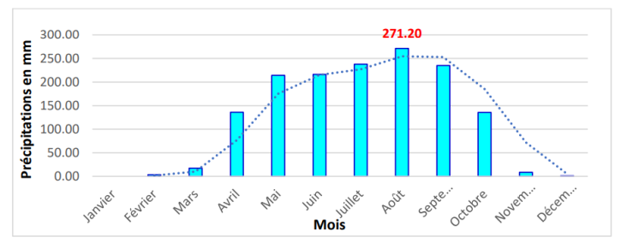

I.5.3 Pluviométrie
La pluviométrie de la Région est marquée par une forte irrégularité spatio-temporelle. L’histogramme des précipitations moyennes mensuelles (Figure 3) montre que les plus grandes 5 précipitations sont enregistrées en Août (271,2 mm). On note tout de même quelques évènements pluvieux pendant les mois de Mars et de Novembre. La pluviométrie moyenne annuelle (Figure 4) montre de grandes variations. Les précipitations sont grossièrement comprises entre 1800 mm et 1200 mm. Les valeurs les plus faibles ont été enregistrées au cours des années 2007 et 2011 avec pour valeurs respectives 1230,9 mm et 1166,7 mm. Les valeurs de précipitation les plus fortes ont été enregistrées au cours des années 2009, 2016 et 2019 avec respectivement 1687,9 mm, 1690,9 mm et 1817,1 mm de précipitation

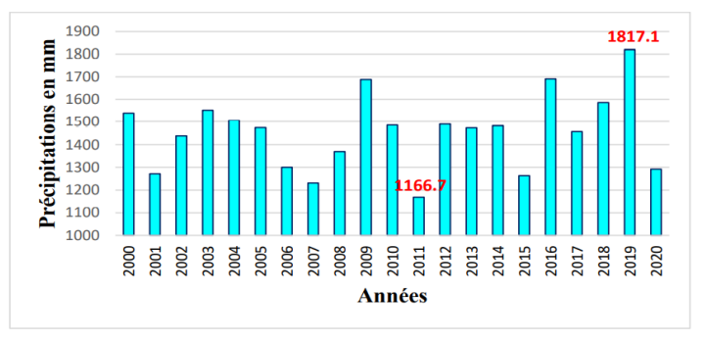

  - Figure 4 : Précipitations moyennes mensuelles
I. 5.4 Température
Dans la Région de l’Adamaoua, la température moyenne annuelle se situe au tour de 25°C. L’histogramme des moyennes mensuelles de 2000 à 2020 (Figure 5) montre une évolution croissante de Janvier à Mars un pic en Mars (24,44°C), puis une évolution décroissante suivant une pente jusqu’à atteindre un minimum pendant les mois de Décembre (19,73°C) et/ou de Janvier (18,60°C)
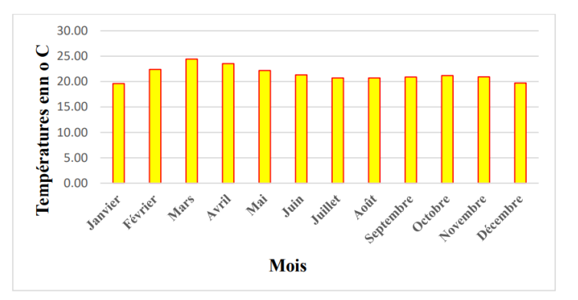
La courbe de températures annuelles moyennes (Figure 6) montre que l’année 2001 est celle la plus chaude, avec une valeur de 22,33°C. La courbe décroit de 2001 à 2002 puis évolue en dents de scies jusqu’à atteindre son minimum en 2006 avec une valeur de 20,56°C. De 2014 à 2018 et décroît légèrement jusqu’à 2020, la température suit une évolution croissante. Ainsi, la moyenne annuelle de température est donc de 21,47°C
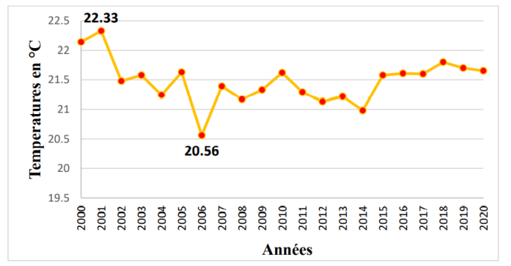
I.5.5 Géologie de la zone d’étude
Sur le plan géologique, la Commune de la zone d’étude est partagée entre la « Ligne du Cameroun » (Dumont, 1987). Elle est constituée de trois grands ensembles orographiques qui se présentent en escalier du Sud vers le Nord : La plaine de Bini- Dang – Malang qui affiche des altitudes comprises entre 1069 et 1089 m et plusieurs secteurs inondables en période de grandes crues ; Le plateau de Wouro-Soua – Béka – Mounguel, Dans ces localités, on observe plusieurs dômes de roches volcaniques acides (trachytes et phonolites) orientés grossièrement N120°E. Les plus spectaculaires sont le Ngaou Moukon constitué de trois sommets accolés (Son, Doa et Mokon) d’altitude moyenne 1268m ; le Ngaou Léré (1231 m) et le Ngaou Djam (1436 m) ; le Ngaou Djaral (1462 m). Le plateau de Tchabal d’altitude moyenne 1388 m qui est une zone de transition avec la falaise de Ngaoundéré.

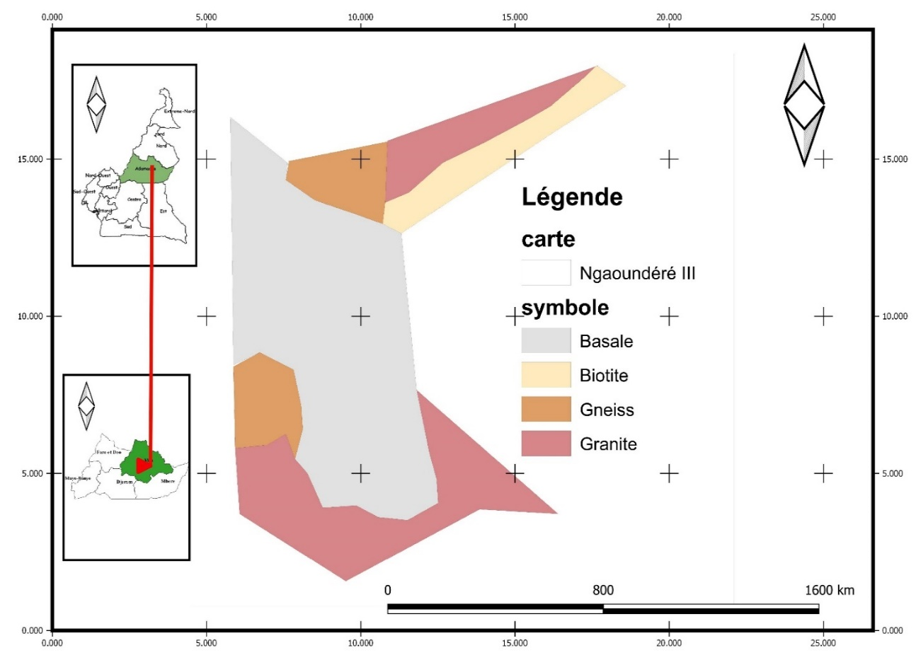

I.5.6 Hydrographies de la Vina
Le réseau hydrographique est l’ensembles hiérarchisé et structuré des chenaux qui assurent le drainage superficiel, permanent ou temporaires, d’un bassin versant ou d’une région donnée. La cité du château d’eau du Cameroun, est située sur la ligne du partage des eaux du Cameroun (Olivry, 1986). Son réseau hydrographique donne naissance à de nombreux cours d’eau qui alimentent trois des quatre bassins du réseau hydrographique national : • Le bassin de l’Atlantique constitué du fleuve Vina Sud et ses affluents (Marma, Marboul, Bondjong, Mardja, Mandjiri, Marko et Marbwi), du Djérem, du Mbam, du Lom et du Méké. Ils coulent en direction du Sud-Ouest et se déversent dans la Sanaga. • Le bassin du lac Tchad avec le Mbéré et la Bini (Vina Nord) prennent naissance au Nord-Est de Meiganga. Celui-ci est représenté par ses affluents tels que Djarendi, Pinguerain, Mardock, Bibakala, Mabanga, Mbidjoro, Mbidou, Madol, Bini, qui se jettent dans la Vina Nord. • Le bassin du Niger : représenté à l’ouest par la Bénoué et ses affluents tels que Ro, Mbéla ; le faro et le Déo coulent vers le Nord par Margol avant de se jeter dans le bassin du Niger. Le réseau hydrographique présente un schéma dendritique. On y retrouve de nombreuses rivières et ruisseaux souvent à cours permanent délimitant des bas-fonds aux forêts galeries denses. 1.1.4.2 Hydrographies de la commune de Ngaoundéré 3eme La Commune est drainée par divers cours d’eau et 01 lacs (lac de Dang). Le Bini est le principal cours d’eau avec plusieurs affluents orientés Nord Sud (Dori, Mayanga, MBidou, Mabanga). Plusieurs cours d’eau prennent leur source dans la zone de plateau (Tchabbal) de la Commune. C’est le cas de la Bénoué, de Margol et de plusieurs affluents de Bini.

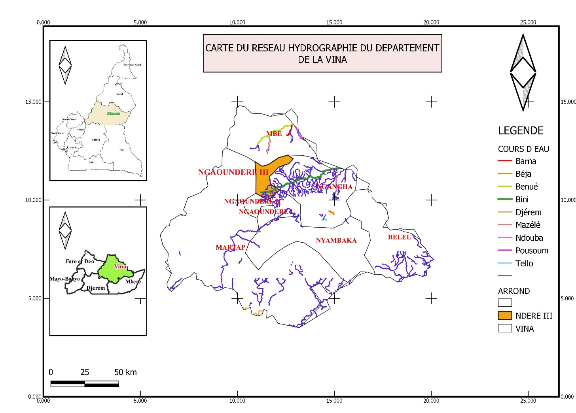

CHAPITRE II : MATERIELS ET METHODES

Cette section décrit les matériels utilisés sur le terrain, au bureau et les méthodes développées pour obtenir des résultats présentés ultérieurement.
II.1. MATERIEL
II.1.1. Présentation de la zone d’étude
II.1.1.2. Situation géographique de la zone d’étude
Située à 13,561° de longitude Est et 7,3551° de latitude Nord, dans le Département de la VINA, Région de l’ADAMAOUA, la Commune d’arrondissement de NGAOUNDERE 3ème ont une superficie d’environ 320 Km2.
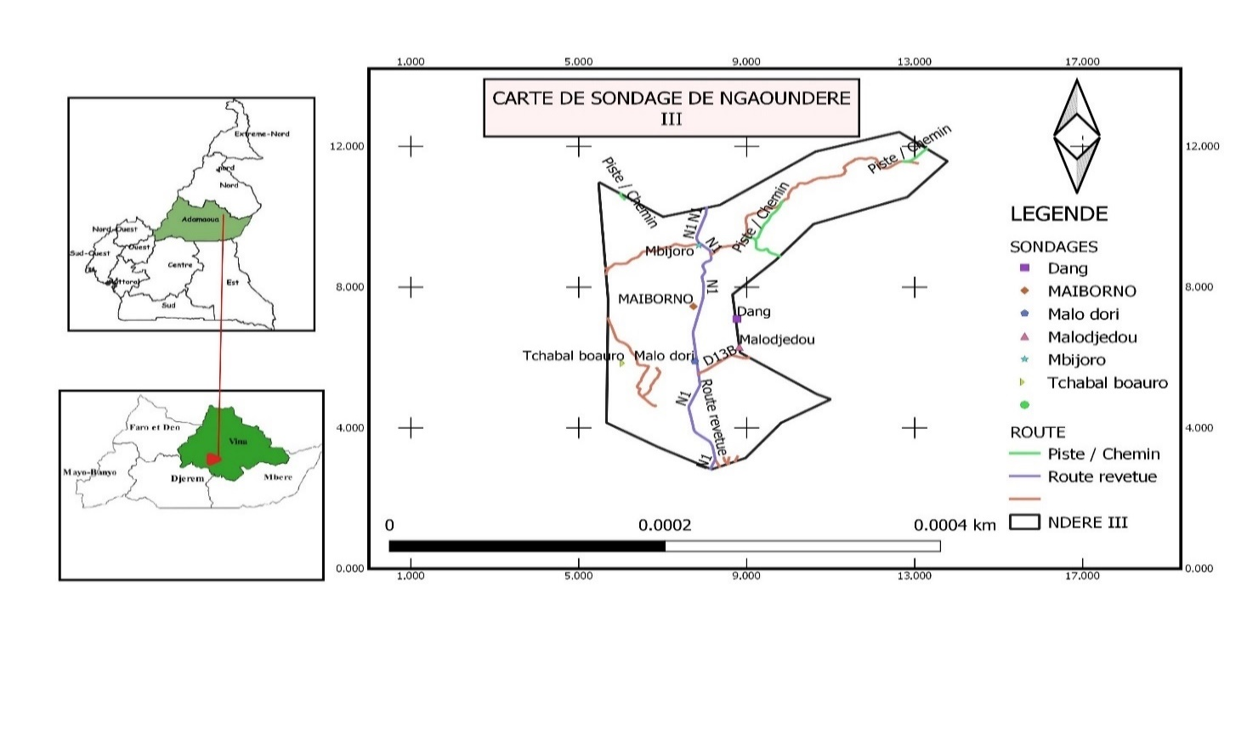

Notre étude a été effectué à l’aide de six forages réalisés dans les localités de Ngaoundéré III plus précisément à Mbijoro ; Malo Dori ; Malo djebou ; Dang, tchabal baorou ; Maiborno ;
La commune de Ngaoundéré 3éme qui fait l’objet de la présente étude, se localise sur des zones dont les aspects géographiques, géologiques et hydrogéologiques sont présentés dans ce chapitre ;

II.1.2. MATERIEL DE TERRAIN
II.1.2.1. Géophysique
Pour caractériser la succession verticale des formations du sous-sol, un ensemble de logiciels a été utilisé. Il s’agit :
- Un résistivimetre électrique et ses accessoires ;
- Un appareil Photo Numérique (téléphone) ;
- Un lot d’outils de sondage et de maintenance des appareils (décamètre, machettes, etc.) ;
- Un GPS Garmin ;
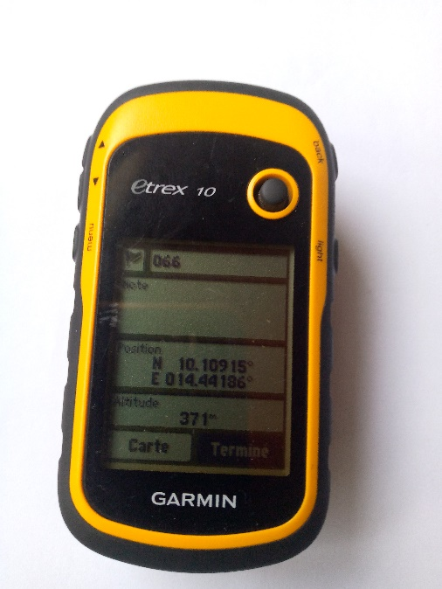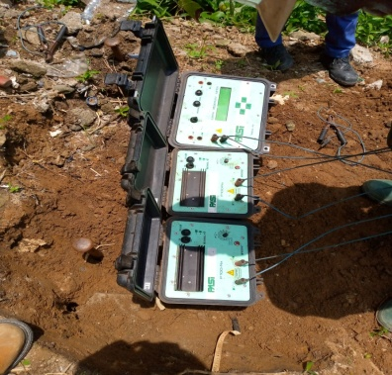
  - Figure 5 : GPS et résistivimetre
II.1.2.2. Forage
Les matériels utilisés pour la foration sont :
- La foreuse ;
- Le camion-compresseur ;
- Un GPS pour la prise des coordonnées géographiques ;
- Le camion de liaison ;
- Les polychlorures de vinyle (PVC) ;
- Les tiges de forage ;
- Les clés ;
- Fosse a boue ;
- Le panaflexe ;
- Le massif filtrant ;
- Les tubes provisoires en acier (de 1 à 3m de long) ;
- Les tubes d’équipement de type PVC (3m de long, 125 mm de diamètre) ;
- Les pelles ;
- Trépan (trillâmes, marteau) ;

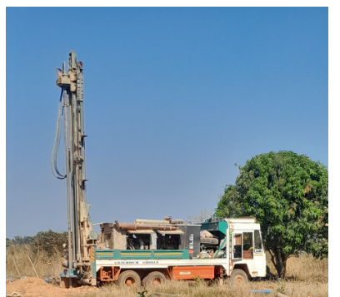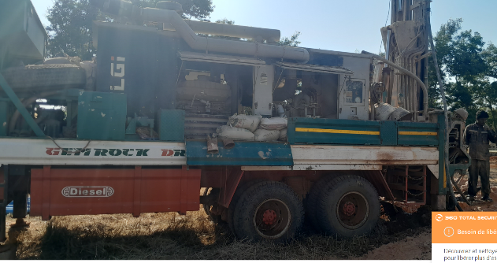
Foreuse
Compresseur

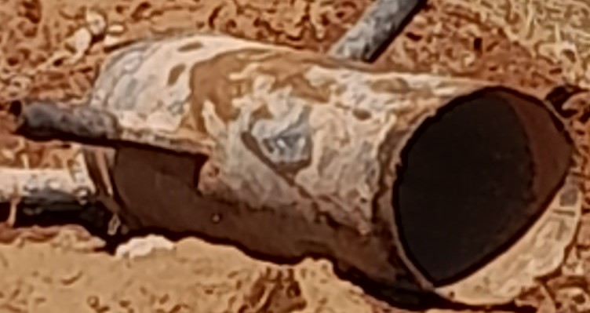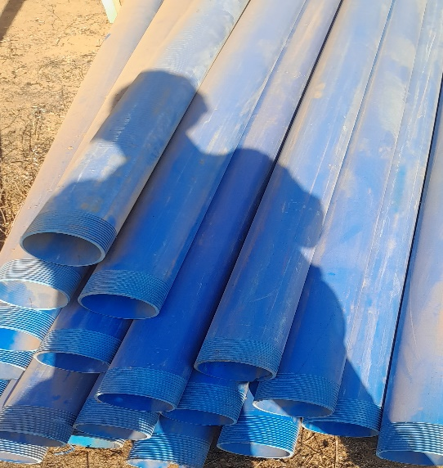
Tube PVC
Tube provisoire

  - Figure 6 : Matériels utilisés lors de la foration et leurs équipements

II.1.2.3. Essai de pompage
Le matériel utilisé pour les essais de pompage est constitué de :
- Une pompe électrique immergée pour le refoulement ;
- Un groupe électrogène de marque 4SDM3 /18 pour alimenter la pompe ;
- Une sonde électrique de 100 mètres pour les mesures des niveaux d'eau dans le forage ;
- Un tuyau de refoulement de 32 mm de diamètre et 50 m de long pour faire remonter l’eau de la pompe immergée à la surface du forage ;
- Une Vanne à réglage manuel installée entre la colonne de refoulement et les conduites d’évacuation, pour réguler le débit de pompage ;
- Des récipients de 10, 15 et 18 litres utilisés pour le réglage des débits ;
- Une fiche pour noter les données ;
- Un chronomètre pour mesurer le temps ;
- Un véhicule pour le transport du personnel et du matériel.
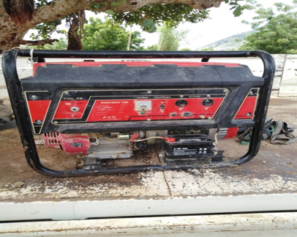
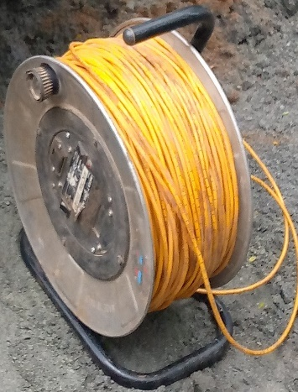
Sonde électrique
Groupe électrogène
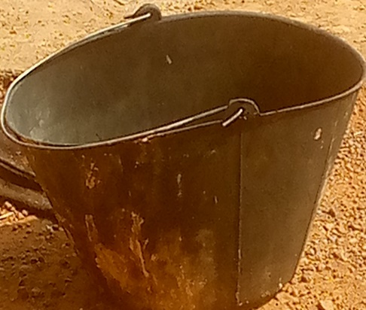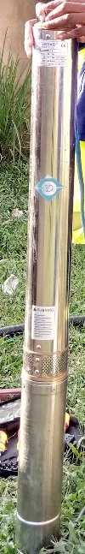
Récipients 10l
Pompe immergée

II.1.2.4. Matériels utilises au bureau
Matériels | Rôles
Ordinateur portable | Traitement des données
Excel, Word | Ressortir les tableaux des données
Qgis | Pour ressortir les cartes de localisations et échantillonnages
Winsev | Pour le traitement des données de sondages électriques
Gesfor | Ressortir les logs lithologiques et techniques de forages
Ouaip | Pour ressortir les courbes d’essai de pompage

II.2. METHODES
II.2.1. Géophysique
En géophysique, quatorze (14) données de sondages électriques et sept (06) données de logs géologiques de forages ont été collectés sur le terrain afin de ressortir la signature caractéristique. Les données de sondages électriques collectées ont été effectuées selon le dispositif Schlumberger avec une distance maximal d’émission entre les électrodes en reportant les valeurs de résistivités apparentes sur une échelle bi-logarithmique en fonction des distances AB/2. Les résistivités apparentes correspondent aux valeurs de résistivités électriques obtenues en tenant compte de toutes les portions du milieu traversé par le courant électrique en fonction de la distance du point de mesure au point d’injection. Afin de passer de l’espace des mesures de la résistivités apparentes à l’espace des paramètres physiques (résistivités électriques en chaque point d’une verticale) il est nécessaire de réaliser une inversion des données. Le résultat est un modèle de résistivités, dites vraies ou interprétées, qui est une représentation mathématique de la distribution de ces résistivités dans le sous-sol.
II.2.2. Foration
Le but ici étant de réaliser un trou avec une profondeur variable permettant d’atteindre de l’eau souterraine. La méthode de forage utilisée est Le forage a boue. La perforation de la roche est obtenue par l’action conjuguée de la pression sur l'outil et de la rotation. Cette pression est appliquée par le poids des tiges, par la tête de rotation ou par un dispositif de poussée à vérins ou à chaînes. L’outil communément utilisé est le trillâmes pour les roches sédimentaires. Le fluide de forage (la boue), aspiré par une pompe à boue et refoulé dans la tête d’ingestion. La fabrication, le contrôle puis l'élimination de la boue au moment de la mise en production constituent l'une des contraintes importantes du rotary dans les forages profonds. Le trillâmes relier à la tige principale (qui est au niveau de la machine) est déposé au point retenu pour le forage. Le mouvement rotatoire déclenché par foreuse permet aux trillâmes d’enclencher la foration. L’eau aspirée par la pompe à boue (installée dans le dispositif de la machine) est refoulée dans la tige. Cette eau est aspirée de la fosse à boue puis rejoint cette dernière à l’aide d’une rigole Au fur et à mesure, on ajoute une nouvelle tige de 5m (tige secondaire) lorsque l’ancienne tige atteint la hauteur de la table, ainsi de suite jusqu’à atteindre la profondeur suggérée par le géophysicien tout en tenant compte de la réalité du terrain. Tout au long de l’opération de forage, des prélèvements d’échantillons sont effectués à chaque mètre ou par changement de terrain. A la fin on a établi la coupe géologique du forage.

Réalisation du développement a l’air-lift
Introduction
Cette technique a été inventée par Carl Loscher à la fin du dix-huitième siècle 1982, et l’étude par Reinemann (1987), Turc (1991), et d'autres indiquent que le pompage par la technique air lift est substantiellement à plus d'énergie effective. [3], [19]

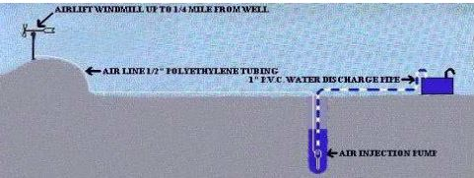
Production d’un puits d’eau

Principe de fonctionnement
Le système de pompage par la technique Air-lift fonction comme une machine hydraulique utilisant l’air comme une source d’énergie renouvelable, cet air est généralement compressé par un compresseur. [22] La pompe d’air lift est un dispositif qui se base sur la flottabilité produite par l’entrainement des bulles de l’air pour soulever le liquide. [19], [26] Les pompes d’air lift sont des appareils simples se compose généralement d'une évacuation verticale ou une conduite éjecteur immergé dans la masse de liquide à pomper. Une conduite d'air séparée est insérée dans le tuyau éjecteur une courte distance de son extrémité inférieure. L'air est ensuite introduit dans la colonne d'eau dans le tuyau éjecteur à une pression supérieure à celle de la pression de liquide dans le tuyau. La gravitation provoque alors un corps de bulles d'air à monter dans le tuyau éjecteur en raison de la faible densité de l'air. Cette colonne de bulles d'air transporte le liquide environnant avec elle par l'inertie ainsi que forcer le liquide au-dessus de se déplacer vers le haut. Comme le liquide se déplace vers le haut, il crée un vide qui aspire le liquide du puits dans le tuyau éjecteur donc il prend sa place. Cela crée un mouvement constant vers le haut de liquide dans le tuyau qui représente le mécanisme de pompage de la pompe à air lift. Le volume du processus de pompage peut être contrôlée en réglant la pression de l'air introduit qui influe également sur la « tête » que la pompe est capable de produire. La tête de la conduite se réfère à la distance verticale que la pompe est capable de déplacer le liquide au-dessus du niveau de l'eau du puits. Le mélange d'air-eau est moins dense par conséquent, il est déplacé par les alentours d’eau de plus haute densité. Le premier niveau détermine la pression dans laquelle le compresseur doit fournir initialement l’air à la pompe pour qu’elle fonctionne. Le deuxième niveau affecte des paramètres de l'opération (écoulement d'eau, submersion, etc.), et détermine la pression à laquelle la pompe doit fournir air pendant conditions de l’état-stable. [3]
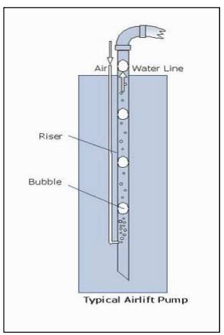
Système de pompage par air lift.
Avantages de système air lift
-Simplicité de construction de système
-Manque des problèmes de l'entretien, Particulièrement utile hauteur très profonde ;
-Les pompes d’air lift peuvent être utile tordus et puits avec le sable et d'au -Pas de risque d'abrasion en mer) ;
-Les coûts de l'entretien les plus bas
-Réduire le nombre de centrale électriques, machinerie ; [28]
- Capacité de résister entraver, petit espace des exigences, adoucissez de règlement taux du courant ;
-Sûreté et stabilité du fonctionnement ;
-Assure un fonctionnement a long terme ;
Inconvénients de système air lift ;
-Coût de fonctionnement : importante par rapport au débit de
-Ce système de pompage n'est adapté que si la faible ;
-Taux du courant instable ;
-Obstruction fréquente ;
-Contrôle difficile du courant ;
Problèmes de l'entretien, Particulièrement utile dans les urgences pour Les pompes d’air lift peuvent être utilisées avec facilité pour le pompage des puits avec le sable et d'autres impudicités ;
Pas de risque d'abrasion de la pompe (puits sablonneux, des fouilles archéologiques es coûts de l'entretien les plus bas ;
Cout de Fonctionnement : Souvent la quantité d'air à compresser est relativement importante par rapport au débit de liquide pompé ;
Ce système de pompage n'est adapté que si la hauteur manométrique totale compresser est totale (HMT) est faible
On retrouve nécessairement beaucoup d'air dans le liquide pompé, ce qui peut parfois être une problématique en fonction de l'usage requis. Par exemple, en station d'épuration, en amont d'un bassin anaérobie ;

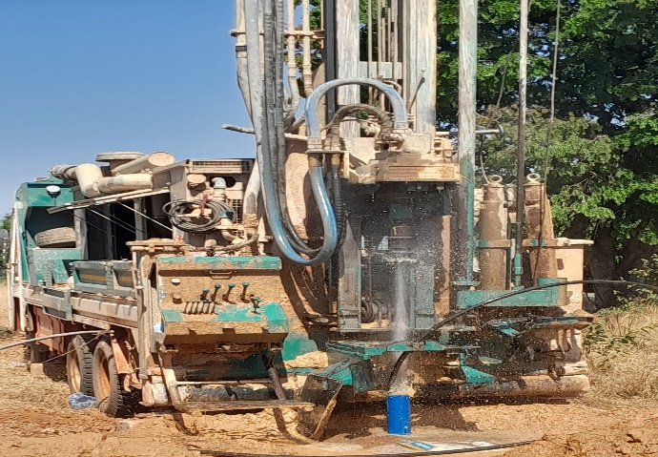
  - Figure 7 : développement

II.2.3. Essai de puits par palier
Introduction
L’essai par paliers (parfois appelé essai par paliers de rabattement) est conçu pour déterminer le rapport à court terme entre le rendement et le rabattement dans le forage testé. Il consiste à effectuer une série de pompages à différents débits, pendant des temps relativement courts (normalement, toute la série peut être terminée en un jour). Un essai par paliers peut être réalisé de différentes façons, mais la plus courante est la suivante :
- Commencer par un débit de pompage faible, et l’augmenter à chaque palier, sans débrancher la pompe entre les paliers.
- Prévoir quatre à cinq paliers au total, les débits de pompage progressant par échelons plus ou moins réguliers entre le minimum et le maximum.
- Tous les paliers devraient avoir la même durée, la plus courante étant de 60 à 120 minutes.
- Le débit du dernier palier devrait être égal ou supérieur au débit d’exploitation prévu lorsque le forage fonctionnera à pleine capacité. Cela n’est possible, bien sûr, que si la pompe utilisée pour l’essai peut fournir un tel débit. La fig. 4.1 illustre une séquence typique de débits de pompage (Q) et le comportement du niveau d’eau. On voit immédiatement pourquoi cet essai est dit « par paliers »
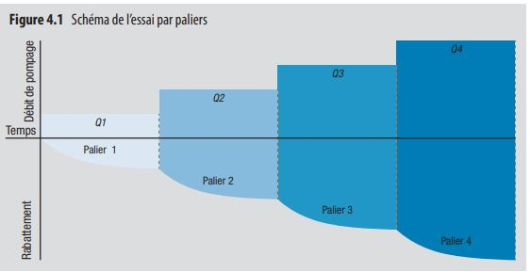
Déroulement de l’essai par paliers
Une fois que l’équipement est prêt et que les différentes tâches ont été attribuées, l’essai se déroule de la façon suivante :
- Choisissez un point de référence (par ex. le bord supérieur du tubage) à partir duquel tous les relevés du niveau d’eau seront effectués, et mesurez le niveau d’eau résiduel. Le niveau doit être stable avant le début de l’essai, donc celui-ci ne doit pas être réalisé un jour où le forage vient d’être fait ou développé, ou lorsque l’équipement est testé
2. Ouvrez la vanne au réglage prévu pour le premier palier (fixé lors de l’essai précédemment décrit) et enclenchez simultanément la pompe et le chronomètre. Ne modifiez pas constamment le réglage de la vanne pour obtenir un débit particulier (par ex. un chiffre rond pour le nombre de litres par minute). Visez plutôt un débit approximatif et mesurez le débit réel (voir point 4 ci-dessous).
3. Mesurez le niveau d’eau dans le forage toutes les 30 secondes pendant les 10 premières minutes, puis toutes les minutes pendant 30 minutes, et enfin toutes les 5 minutes jusqu’à la fin du palier (la durée de chaque palier ayant été fixée lors des préparatifs de l’essai). Si vous oubliez de mesurer le niveau d’eau au moment prévu, notez précisément l’heure à laquelle le relevé est effectué. Consignez tous les relevés sur le formulaire standard prévu pour les essais par paliers (annexe E).
4. Mesurez le débit de pompage juste après le début du palier, puis à intervalles réguliers (toutes les 15 minutes paraît raisonnable). S’il y a une accélération nette du rabattement, ou si la pompe fait un bruit différent, mesurez le débit à ces moments-là également. Si le débit de pompage change de manière significative (disons plus de 10 %), ajustez la vanne pour maintenir un débit aussi stable que possible durant tout le palier. Veuillez à ne pas trop corriger, ce qui aggraverait encore le problème
5. À la fin du 1er palier, ouvrez la vanne jusqu’au réglage prévu pour le 2e palier, notez l’heure (ou redémarrez le chronomètre) et répétez les mesures du niveau d’eau et du débit de pompage (voir points 3 et 4 ci-dessus).
6. Répétez la procédure pour les paliers suivants, en augmentant progressivement le débit de pompage à chaque palier.
7. À la fin du dernier palier (qui sera probablement le 4e ou le 5e ) débranchez la pompe, notez l’heure (ou redémarrez le chronomètre) et mesurez la remontée du niveau d’eau aux mêmes intervalles que ceux auxquels vous avez mesuré le rabattement lors de chaque palier. Continuez pendant la durée d’au moins un palier, idéalement beaucoup plus longtemps, jusqu’à ce que le niveau d’eau se rapproche du niveau enregistré avant l’essai. Pour une explication détaillée de la période de remontée

Analyse et interprétation
Les résultats d’un essai par paliers peuvent être analysés de différentes façons, dont certaines sont très complexes, mais le présent guide décrit des méthodes simples qui se concentrent sur les performances du forage. Pour les détails de méthodes d’analyses plus élaborées, le lecteur peut consulter les manuels standard
L’ÉQUATION DE JACOB
La théorie de l’hydraulique des eaux souterraines présuppose que pendant le pompage dans un forage, les conditions de flux dans l’aquifère sont laminaires. Si c’est effectivement le cas, le rabattement dans le forage est directement proportionnel au débit de pompage. Toutefois, des turbulences peuvent se produire dans l’aquifère à proximité du forage si le pompage se fait à un débit suffisamment élevé ; en outre, dans le dernier trajet, lorsque l’eau passe de l’aquifère au forage et à la pompe à travers le massif filtrant et la crépine, l’écoulement devient presque toujours turbulent. Ceci entraîne des « pertes de charge » dans le puits, ce qui signifie qu’un rabattement supplémentaire est nécessaire pour que l’eau entre dans la pompe. Si l’eau est agitée par des turbulences, Jacob propose d’exprimer le rabattement dans le forage par l’équation suivante (expliquée en détail dans Kruseman et de Ridder [1990]) :
S = BQ + CQ2 Équation 4.1 où s est le rabattement, Q le débit de pompage et B et C des constantes. Si tous les termes de l’équation 4.1 sont divisés par Q, on obtient :
S/Q = B + CQ Équation 4.2 qui est l’équation d’une ligne droite (si s/Q est reporté en fonction de Q sur du papier millimétré linéaire). Notez que s/Q désigne le rabattement spécifique, et l’inverse (Q/s) la capacité spécifique. Donc, pour analyser les résultats des essais par paliers, procédez de la manière suivante :
1. Calculez le débit de pompage moyen pour chaque palier de l’essai (prenez toutes les mesures du débit enregistrées pendant le 1er palier et calculez la moyenne ; répétez le processus pour les autres paliers). Si l’essai comporte cinq paliers, vous devez obtenir cinq valeurs pour le débit de pompage (Q1, Q2, Q3, Q4 et Q5).
2. Prenez les relevés du niveau d’eau enregistrés à la fin de chaque palier (en mètres au-dessous du point de référence) et convertissez-les en rabattement en soustrayant le niveau d’eau résiduel. À nouveau, pour un essai à cinq paliers, vous devriez obtenir cinq valeurs de rabattement (s1, s2, s3, s4 et s5).
3. Calculez le rabattement spécifique au moyen des couples (s1/Q1, s2/Q2, etc.). Puis dessinez un graphique de s/Q en fonction de Q sur du papier millimétré linéaire (en traçant s1/Q1 en fonction de Q1, s2/Q2 en fonction de Q2, etc., comme le montre la figure 4.2 ci-dessous. Tracez la droite la mieux ajustée passant par les points (la ligne bleue continue sur la figure 4.2) : le point où la droite coupe l’axe y représente la constante B et la pente de la droite représente la constante C. Les valeurs de B et C peuvent ensuite être utilisées dans l’équation 4.1 ci-dessus pour calculer le rabattement escompté pour les autres débits ou, en adaptant légèrement l’équation, le débit attendu pour un rabattement donné. Si l’essai par paliers est répété à une date ultérieure et que la droite la mieux ajustée (sur la figure 4.2) s’est déplacé verticalement (B différent) mais que la pente est la même (C), cela indique un changement de l’état de l’aquifère. Si B est resté identique mais que C a augmenté, la performance du forage s’est détériorée, probablement en raison d’un facteur tel que l’obstruction de la crépine. L’équation de Jacob est souvent utilisée pour calculer l’efficacité du forage, mais cette notion suscite une grande confusion, et la réalité est beaucoup plus complexe (voir encadré 4.1). Il est préférable d’utiliser l’analyse des résultats de l’essai par paliers pour essayer de comprendre les caractéristiques de la performance du forage, comme décrit ci-dessous.

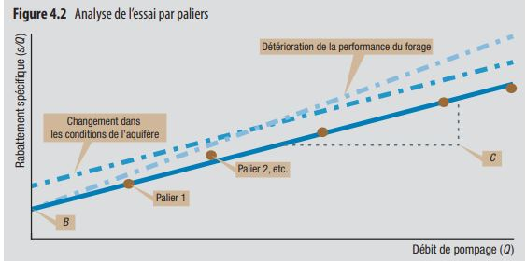
COURBES DE PERFORMANCE DU FORAGE
La meilleure façon de représenter la performance du forage est de tracer des courbes sur un graphique en reportant le niveau d’eau en fonction du débit de pompage. On utilise les niveaux d’eau (en mètres au-dessous du point de référence) au lieu des rabattements afin de pouvoir tracer les variations saisonnières sur le même graphique si un nouvel essai est effectué à une autre période de l’année. Ce genre de graphique est un outil très utile pour gérer les forages : en plus des données des essais de pompage, on peut y reporter des données d’exploitation et diverses contraintes. La procédure est la suivante :
1. Préparez un graphique avec les débits de pompage sur l’axe x et les niveaux d’eau sur l’axe y inversé, comme indiqué à la figure 4.3. Reportez le niveau d’eau résiduel (mesuré juste avant le début de l’essai de pompage) en fonction d’un débit de pompage de zéro.
2. Prenez les niveaux d’eau relevés à la fin de chaque palier (en mètres au-dessous du point de référence) et reportez-les en fonction du débit de pompage moyen de chaque palier (Q1, Q2, etc.). Tracez une courbe régulière par ces points (niveau d’eau résiduel inclus). Vous obtenez la courbe de performance spécifique à ce forage ; elle peut être utilisée pour prédire le rabattement à d’autres débits de pompage, et inversement.
3. Si vous voulez utiliser le graphique comme outil de gestion, garde-le comme référence et mettez-le à jour en y portant les données d’exploitation (points isolés sur le graphique) chaque fois que vous visitez le forage. Vous obtiendrez une image du comportement typique du forage à différents moments de l’année (les points doivent être assortis d’une date). Si possible, introduisez diverses contraintes dans le graphique, sous forme de droites verticales ou horizontales. Les lignes verticales représentent les facteurs qui limitent le débit de pompage, tels que : capacité maximale de la pompe installée, débit de pompage.
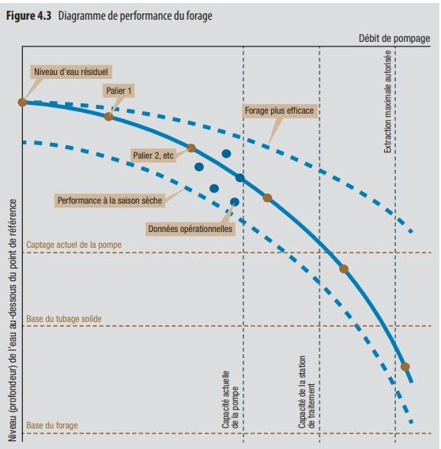
Maximal autorisé (si l’extraction est soumise à un système de licences dans la région), capacité d’une station de traitement de l’eau, ou capacité d’une pompe de surpression (« booster pump ») en aval. Les lignes horizontales représentent des facteurs qui limitent la hauteur de l’eau dans le forage, tels que : profondeur de l’admission de la pompe installée, base du tubage solide ou profondeur totale du forage.
Ce graphique aide l’exploitant du forage à visualiser d’un coup d’œil les facteurs qui peuvent influencer les décisions de gestion, par ex. : le forage fournirait-il plus d’eau
Si l’admission de la pompe était placée plus bas, ou si une plus grande pompe était installée. La forme de la courbe peut aussi révéler de nombreuses informations. Un forage « efficace » aura une courbe plus plate (voir figure 4.3), parce qu’il peut assurer un débit de pompage donné avec un rabattement moindre que ne le ferait un forage moins performant. La pente de certaines courbes s’infléchit très fortement au-dessus d’un certain débit de pompage (comportement parfois désigné par le terme de « point d’inflexion »), indiquant que le forage se rapproche de ses limites et qu’il serait sage de maintenir le débit au-dessous de ce point critique. La courbe est donc un outil pratique pour déterminer la productivité optimale du forage.
Si l’essai de pompage est répété à un autre moment de l’année ou quelques années plus tard, des changements dans l’emplacement ou la forme de la courbe peuvent aider à diagnostiquer des problèmes, tels que le colmatage de la crépine (qui redresserait la courbe, puisque le rabattement devrait être plus important pour maintenir un certain débit de pompage) ou des modifications du comportement de l’aquifère (qui déplaceraient la courbe verticalement). La figure 4.4 montre les résultats d’un essai par paliers sur plusieurs années qui révèlent une détérioration progressive de la productivité d’un forage dans un aquifère alluvial fortement exploité. Le rendement maximal est passé de 60 à 10 litres par seconde entre 1964 et 1984, alors que la hauteur manométrique a augmenté de 15 à 55 mètres. La détérioration était principalement due au dénoyage de l’horizon aquifère le plus productif (Foster et al. [2000]).
Il est important de se rappeler que les essais de pompage se font sur des durées relativement courtes et qu’il faut considérer les résultats avec prudence, surtout si le niveau d’eau n’a pas atteint l’équilibre (baisse encore) à la fin de chaque palier. Les données provenant d’essais répétés sont beaucoup plus utiles pour une comparaison si les essais sont effectués exactement de la même façon, avec des paliers de même durée et des débits de pompage semblables. Pour avoir une bonne idée de la performance à long terme d’un forage, rien ne peut remplacer un essai à débit constant,
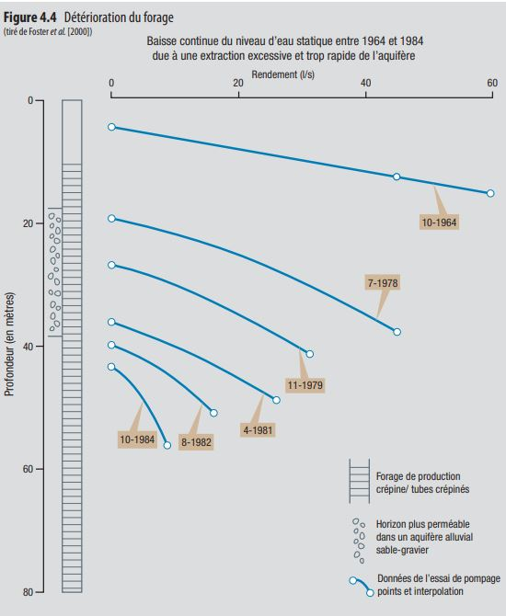

CHAPITRE III : RESULTATS ET INTERPRETATION

III.1. GEOPHYSIQUE
III.1.1. Sondage Electrique de DANG
III.1.1.1. Analyse des Résultats
Les données obtenues sur le terrain sont traitées à l’aide du logiciel WINSEV qui procède à l’inversion des résistivités apparentes et délivre les informations sur les terrains traversés avec leurs différentes épaisseurs (confère figure suivante).
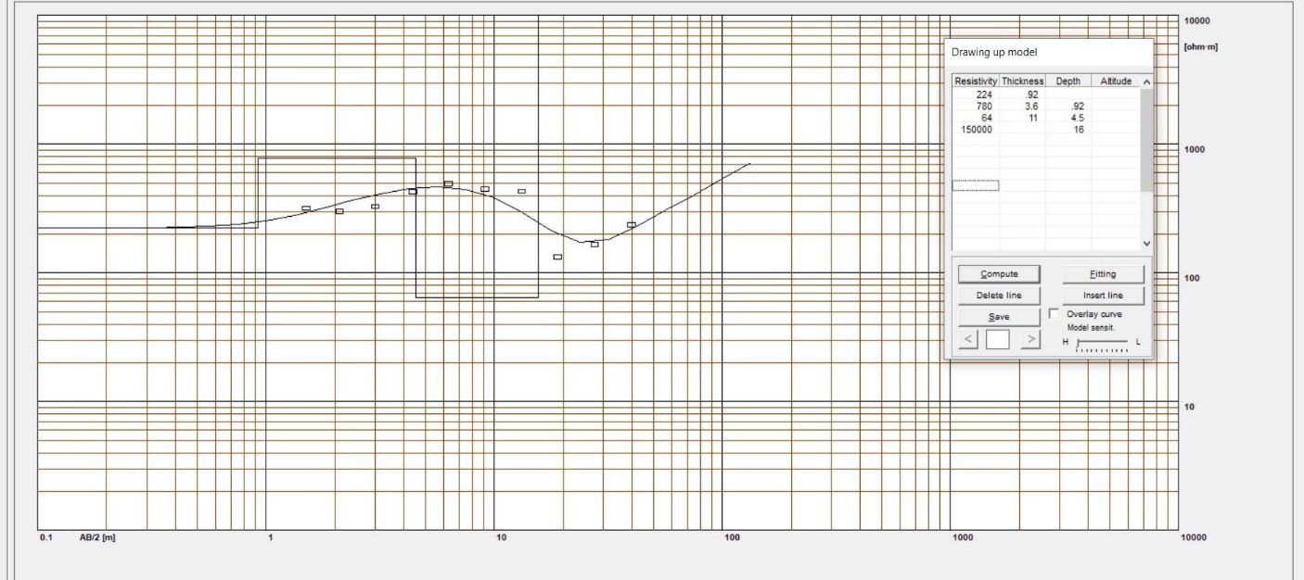
  - Figure: Courbe de résistivité de DANG
III.1.1.2. Interprétation DANG
L’interprétation des données de la courbe de sondage révèlent la présence de trois couches de terrains. La géologie de cette zone nous montre la présence d’une faible altération de roche ou de fracturation, nous renseignant sur une forte résistivité (150000 ohms .m) indiquant la zone socle (granite ou basalte), puis nous avons une chutte de résistivité (780 ohms .m) qui nous renseigne sur le sable, ou l’argile sableuse. La zone propice d’implantation de forage est celle procédant une faible résistivité (64 ohms.m)
III.1.2. Sondage Géophysique MALODJEBOU
III.1.2.1. Analyse des Résultats
Les données obtenues sur le terrain sont traitées à l’aide du logiciel Winsev qui procède à l’inversion des résistivités apparentes et délivre les informations sur les couches traversées avec leurs différentes épaisseurs. (Confère figure suivante).

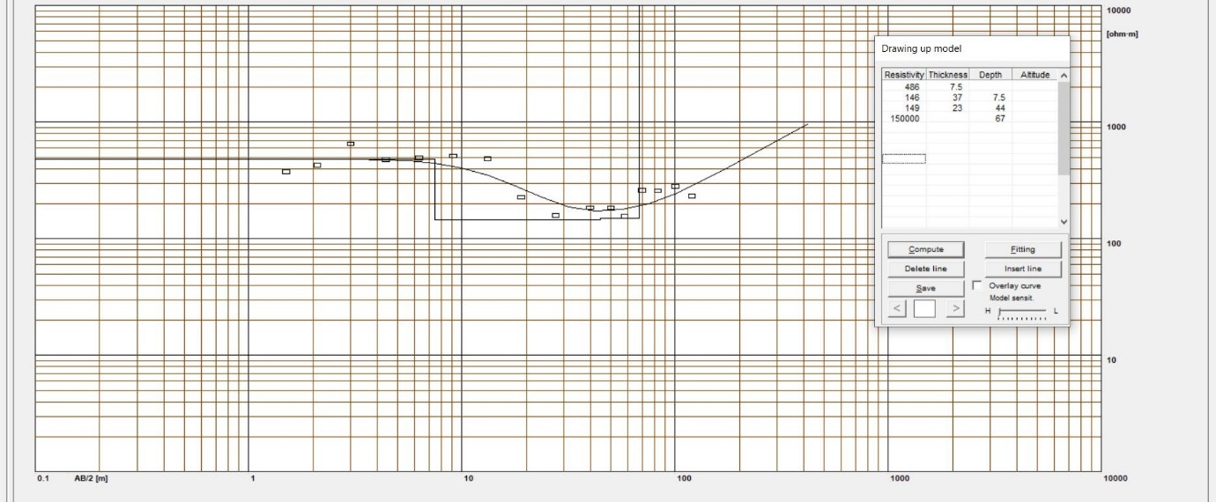
  - Figure : Courbe de résistivité SG1 de MALODJEBOU
III.1.2.2. Interprétation MALODJEBOU
L’interprétation des données de la courbe de sondage révèlent la présence de trois couches de terrains. La géologie de cette zone nous montre la présence d’une faible altération de roche ou de fracturation, nous renseignant sur une forte résistivité (150000 ohms .m) indiquant la zone socle (granite ou basalte), puis nous avons une chutte de résistivité (149 ohms .m) qui nous renseigne sur le sable, ou l’argile sableuse. La zone propice d’implantation de forage est celle procédant une faible résistivité (146 ohms.m).
III.1.3. Sondage Géophysique MALODORI
III.1.3.1. Analyse des Résultats
Les données obtenues sur le terrain sont traitées à l’aide du logiciel Winsev qui procède à l’inversion des résistivités apparentes et délivre les informations sur les couches traversées avec leurs différentes épaisseurs. (Confère figure suivante).
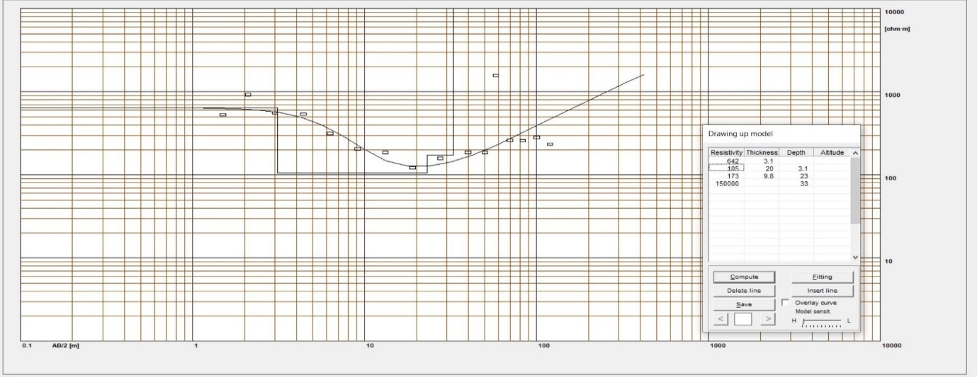
  - Figure 10 : Courbe de sondage MALODORI
III.1.3.2. Interprétation MALODORI
L’interprétation des données de la courbe de sondage révèlent la présence de trois couches de terrains. La géologie de cette zone nous montre la présence d’une faible altération de roche ou de fracturation, nous renseignant sur une forte résistivité (150000 ohms .m) indiquant la zone socle (granite ou basalte), puis nous avons une chutte de résistivité (173ohms .m) qui nous renseigne sur le sable. La zone propice d’implantation de forage est celle procédant une faible résistivité (105 ohms.m).
III.1.4 Sondage Géophysique MBIJIORO
III.1.4.1 Analyse des Résultats
Les données obtenues sur le terrain sont traitées à l’aide du logiciel qui procède à l’inversion des résistivités apparentes et délivre les informations sur les couches traversées avec leurs différentes épaisseurs. (Confère figure suivante).
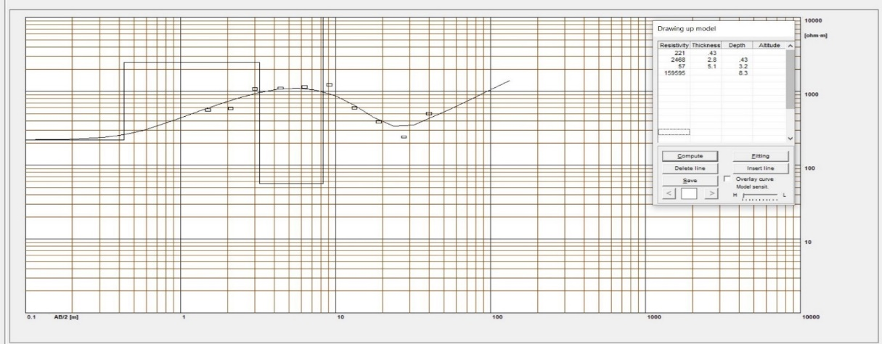
  - Figure : Courbe de sondage SG1 MBIJIORO
III.1.4.2. Interpretation MBIJIORO
L’interprétation des données de la courbe de sondage révèlent la présence de trois couches de terrains. La géologie de cette zone nous montre la présence d’une faible altération de roche ou de fracturation, nous renseignant sur une forte résistivité (159595 ohms .m) indiquant la zone socle (granite ou basalte), puis nous avons une chutte de résistivité (2468ohms .m) qui nous renseigne sur les grains altérés. La zone propice d’implantation de forage est celle procédant une faible résistivité (57 ohms.m).
III.1.5. Sondage Géophysique MAIBORNO
III.1.5.1 Analyse des Résultats
Les données obtenues sur le terrain sont traitées à l’aide du logiciel qui procède à l’inversion des résistivités apparentes et délivre les informations sur les couches traversées avec leurs différentes épaisseurs. (Confère figure suivante).

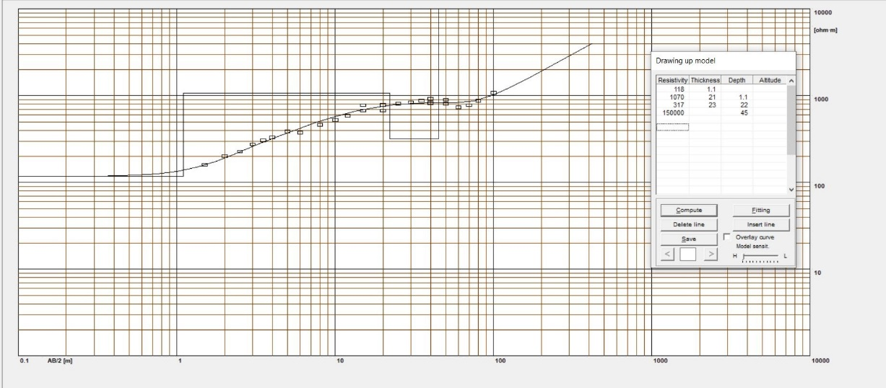
  - Figure : Courbe de sondage MAIBORNO
III.1.5.2. Interprétation MAIBORNO
L’interprétation des données de la courbe de sondage révèlent la présence de trois couches de terrains. La géologie de cette zone nous montre la présence d’une faible altération de roche ou de fracturation, nous renseignant sur une forte résistivité (150000 ohms .m) indiquant la zone socle (granite ou basalte), puis nous avons une chutte de résistivité (1070ohms .m) qui nous renseigne sur le sable grossier. La zone propice d’implantation de forage est celle procédant une faible résistivité (317ohm.m).
III.1.6. Sondage géophysique TCHABAL BAOROU
III.1.6.1. Analyse des Résultats
Les données obtenues sur le terrain sont traitées à l’aide du logiciel Winsev qui procède à l’inversion des résistivités apparentes et délivre les informations sur les couches traversées avec leurs différentes épaisseurs. La courbe suivante nous montre des chutes de résistivité de 10m à 40m. (confère figure suivante).

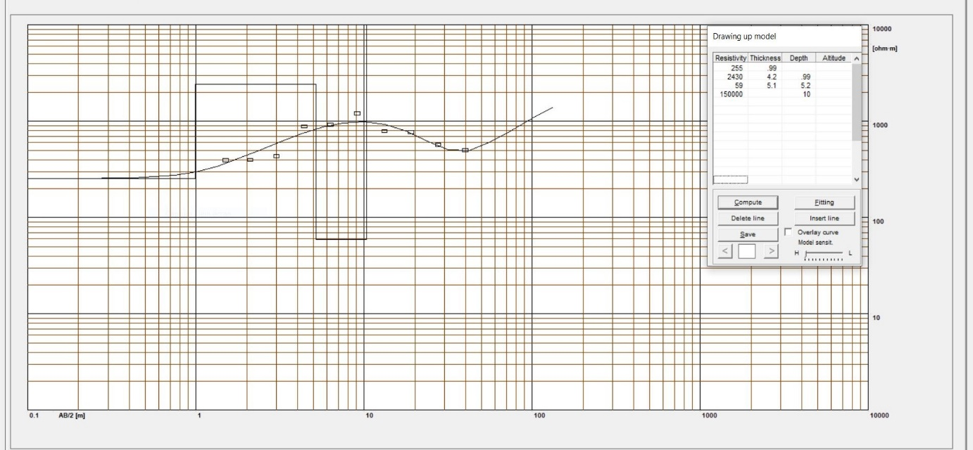
  - Figure : Courbe de sondage SG1 TCHABAL BAOROU
III.1.6.2. Interprétation TCHABAL BAOROU
L’interprétation des données de la courbe de sondage révèlent la présence de trois couches de terrains. La géologie de cette zone nous montre la présence d’une faible altération de roche ou de fracturation, nous renseignant sur une forte résistivité (150000 ohms .m) indiquant la zone socle (granite ou basalte), puis nous avons une chutte de résistivité (2430ohms .m) qui nous renseigne sur le sable grossier. La zone propice d’implantation de forage est celle procédant une faible résistivité (59 ohm.m).

III.2. NATURE ET STRUCTURE GEOLOGIQUE
Au vu des travaux effectués dans ce Arrondissement nous avons dressé les logs lithologiques de chaque forage effectué.

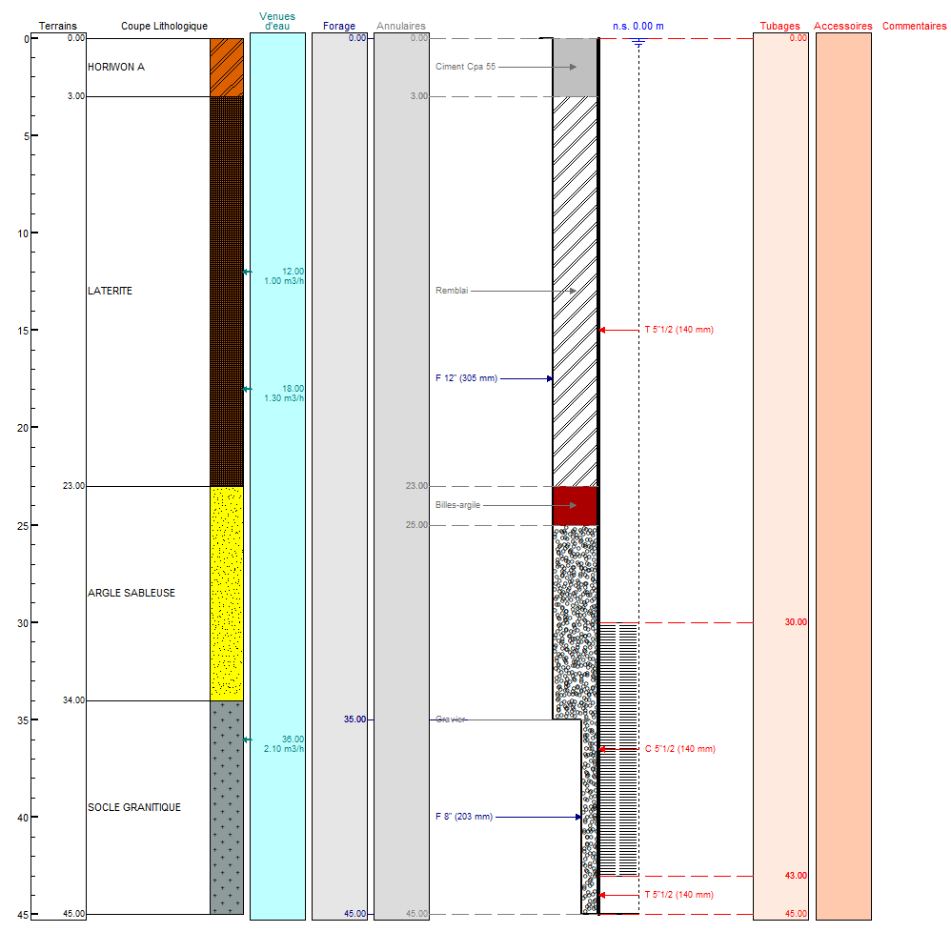

  - Figure : Coupe technique et lithologique du puits foré à DANG
Nous remarquons ici que la subsurface est essentiellement détritique jusqu’à une profondeur de 23 mètres, et nous observons un socle granitique sain. La géologie de la zone présente une forte altération des roches. Ce forage présente des venues d’eau aux profondeurs de 12 mètres pour un débit de 1m3 /h, 18m pour un débit de 1.30 1m3 /h,36 mètres pour un débit de 2 m3/h.

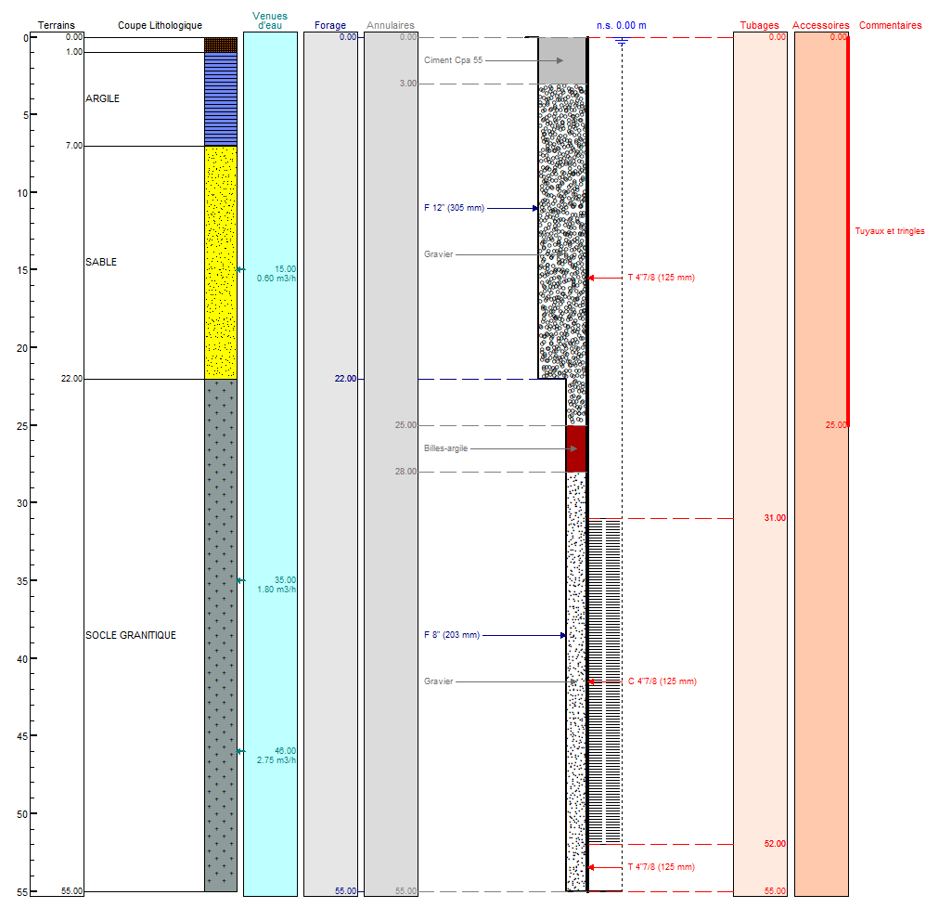
  - Figure : Coupe technique et lithologique du puits foré à Malodjebou
Nous remarquons ici que la subsurface est essentiellement détritique jusqu’à une profondeur de 22 mètres, et nous observons un socle granitique sain. La géologie de la zone présente une forte altération des roches. Ce forage présente des venues d’eau aux profondeurs de 35metres pour un débit de 1.80 m3/ h et 48 mètres pour un débit de 2,75 m3/h.

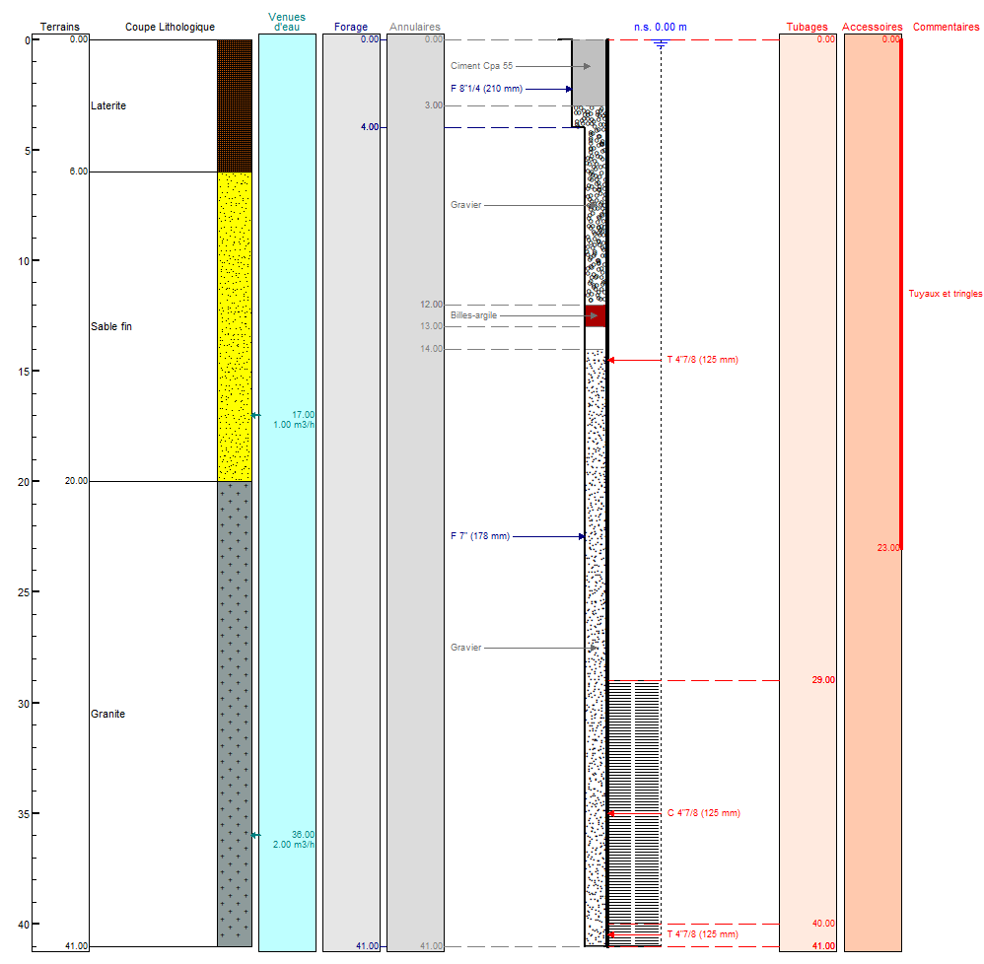
  - Figure 16 : Coupe technique et lithologique du puits foré Malo DORI
Nous remarquons ici que la subsurface est essentiellement détritique jusqu’à une profondeur de 20 mètres, et nous observons un socle granitique sain. La géologie de la zone présente une forte altération des roches, avec des venues d’eau aux profondeurs de 17 m pour un débit de 1m3/h et 36m pour un débit de 2m3 /h.

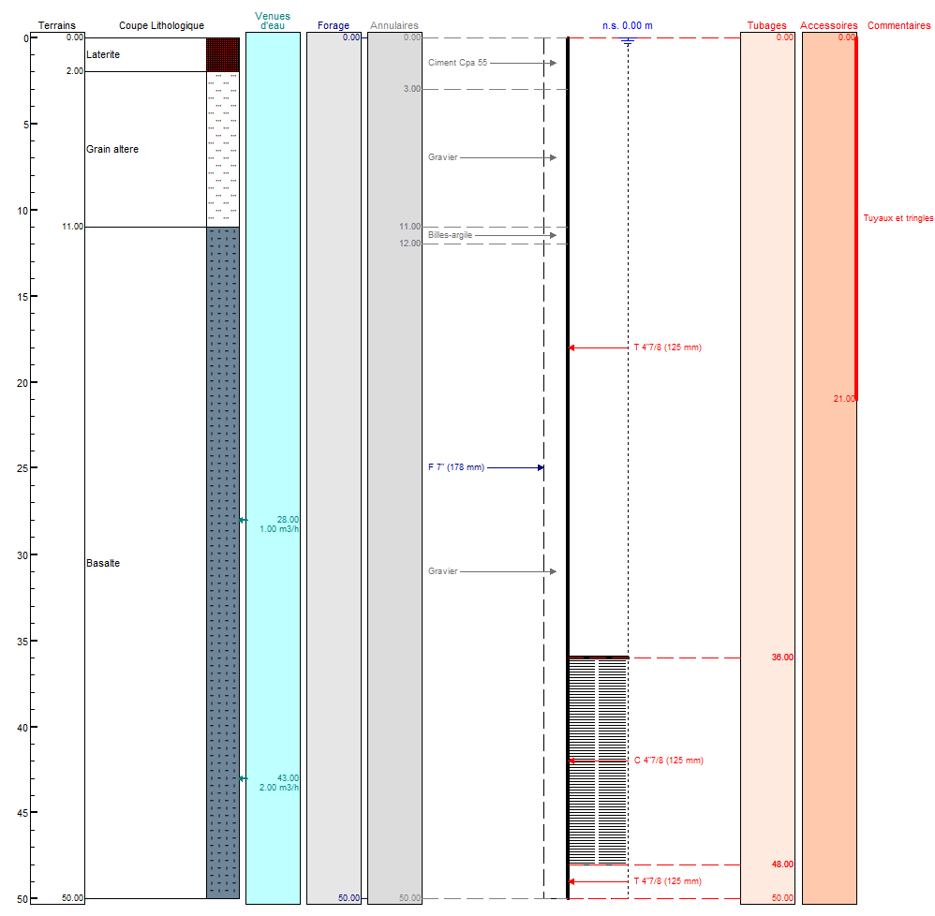
  - Figure : Coupe technique et lithologique du puits foré à Mbidjoro
La géologie de la zone présente une faible altération, le complexe de de base est un socle de nature volcanique (basaltique) et le complexe hydrologique de la zone semblerait indiqué sur la réussite de forage. Ce forage présente des différents venues d’eaux aux profondeurs de 28m pour un débit de 1m3/h et une venues d’eau a une profondeur de 43m pour un débit de 2m3 /h

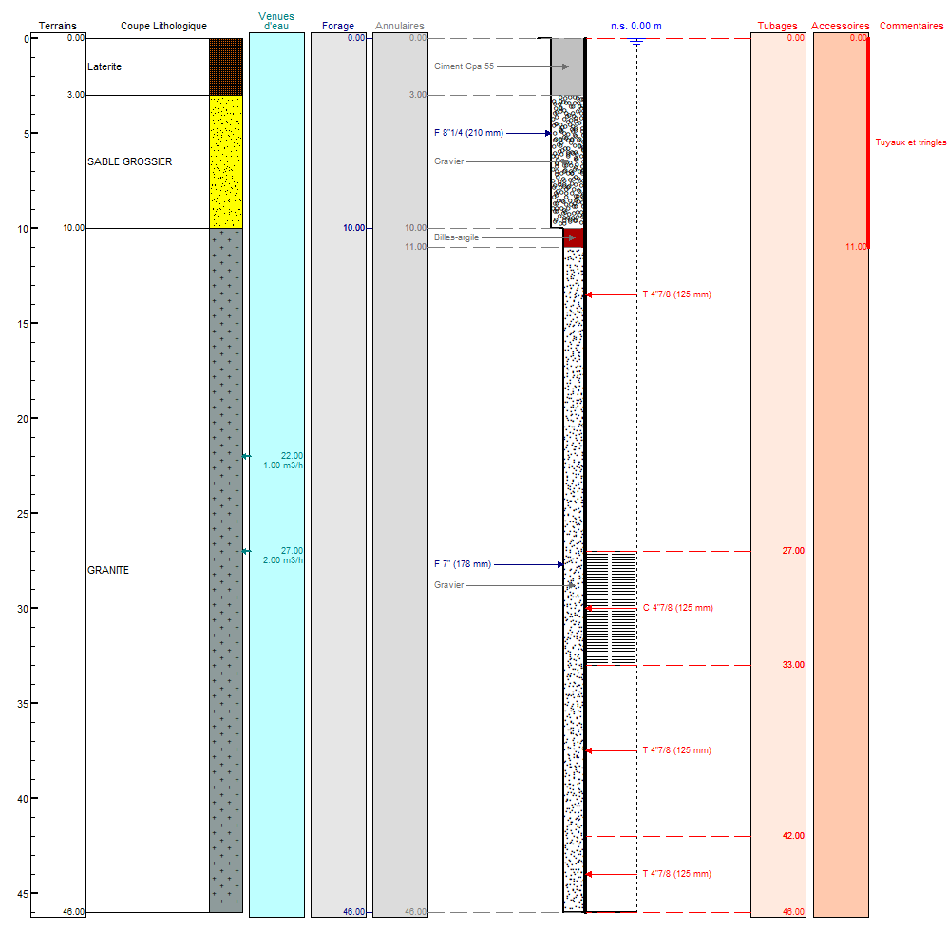
  - Figure : Coupe technique et lithologique du puits foré MAIBORNO
  - La lithologie de ce forage nous montre que la formation géologique présente ici est beaucoup plus granitique avec une faible altération des roches détritiques, nous avons eu deux venues d’eaux à savoir à 22m pour un débit de 1m3 /h et 27 m pour un débit de 2m3/h.
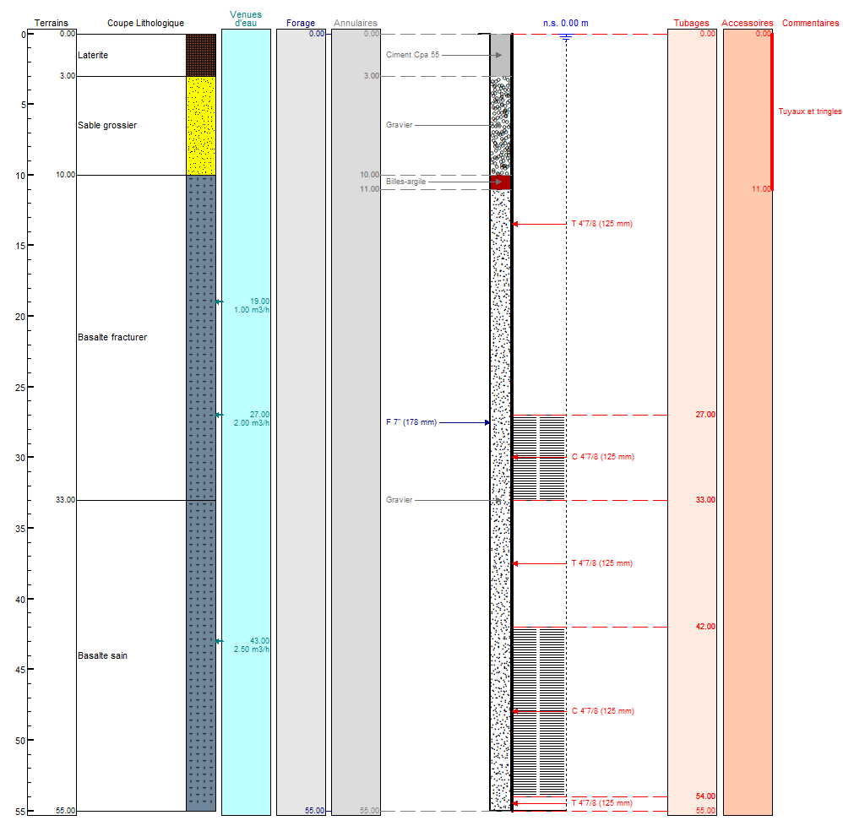
  - Figure : Coupe technique et lithologique du puits foré TCHABAL BAOROU
Ce forage nous montre une faible présente de roche détritique jusqu’à une profondeur (Koussoubé, 2010) de 10m, la géologie de ce forage nous présente une faible altération et nous rencontrons une abondance de roche basaltique sur cette formation. Nous avons trois venues d’eaux aux profondeurs de 19m pour un débit de 1m3 /h et une venue d’eau a 27 m pour un débit de 2m3 /h et une troisième venue d’eau a 43m pour un débit de 25m3/h.
III.3. INTERPRETATION DES ESSAIS DE POMPAGES
III.3.1. Essai de nappe et paramètres Hydrodynamiques
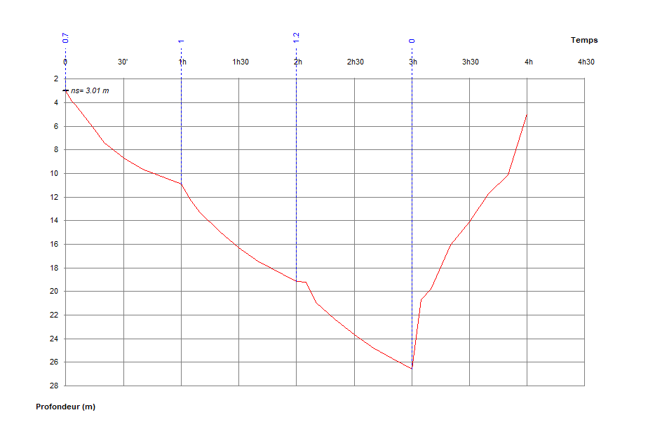
Ce pompage a eu une durée de 4h de temps ayant un débit de 0.95 m 3/h, un niveau statique de 3,01, un niveau après pompage de 26.56 m et un rabattement de 23,55 m.
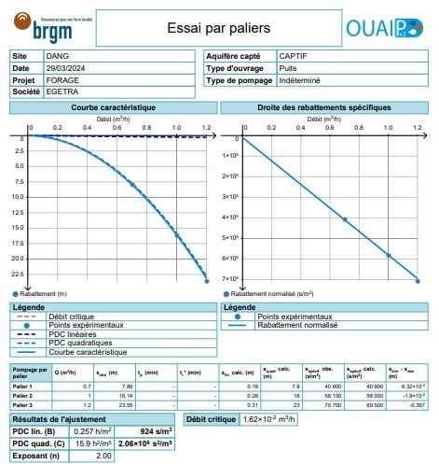
  - Figure : Courbe s/t et Paramètres hydrodynamiques de l’aquifère capté à Dang
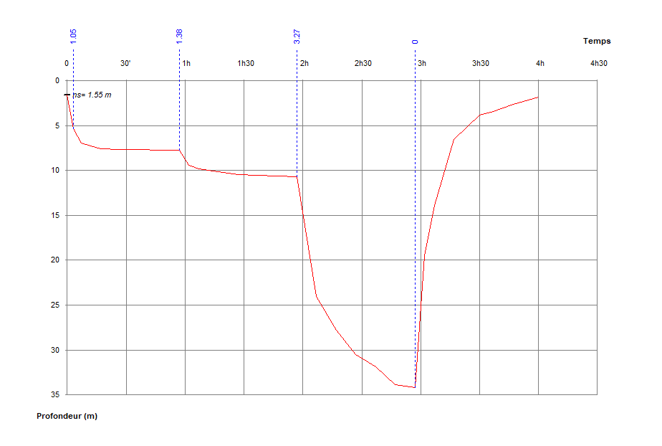
Ce pompage a eu une durée de 4h de temps ayant un débit de 1.81m 3/h, un niveau statique de 1.55m un niveau après pompage de 34.20 m et un rabattement de 32,65m.
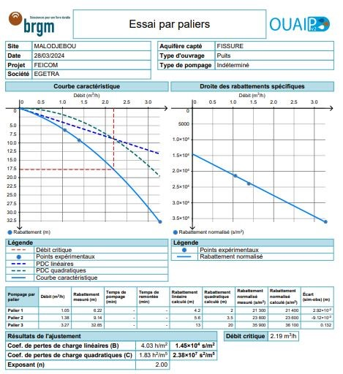
  - Figure : Courbe S/T et Paramètres hydrodynamiques de l’aquifère capté a MALODJEBOU
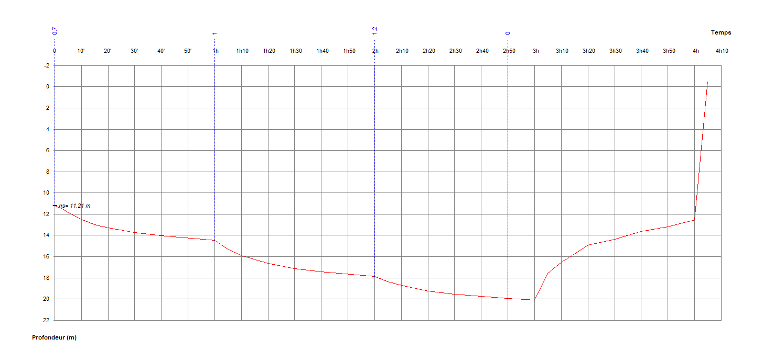
Ce pompage a eu une durée de 4h de temps ayant un débit de 0.94m 3/h , un niveau statique de11,21m , un niveau après pompage de 19.94m et un rabattement de 8,73m.

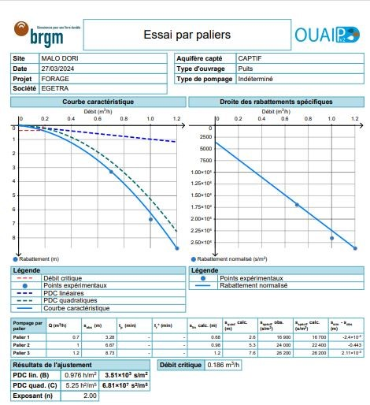
  - Figure : Courbe S/T et Paramètres hydrodynamiques de l’aquifère capté à Malo Dori
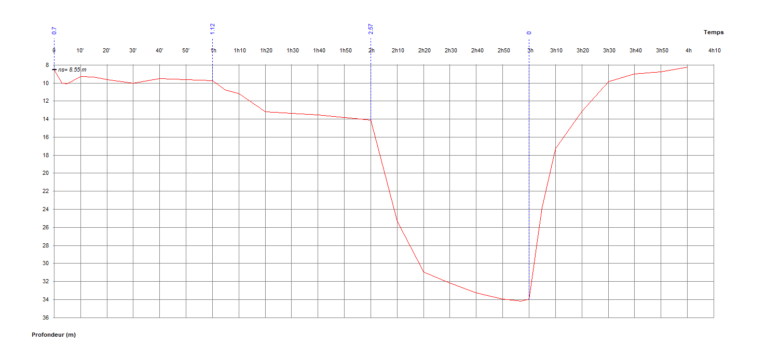
Ce pompage a eu une durée de 4h de temps ayant un débit de 1.46 m 3/h, un niveau statique de 8 .55m un niveau après pompage de 33.97m et un rabattement de 25.42m.
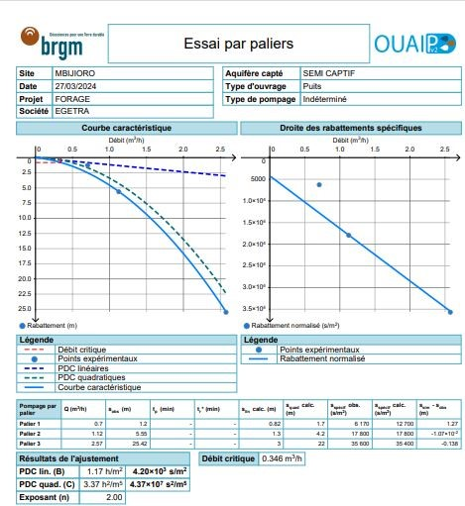
  - Figure : Courbe S/T et Paramètres hydrodynamiques de l’aquifère capté à Mbijoro
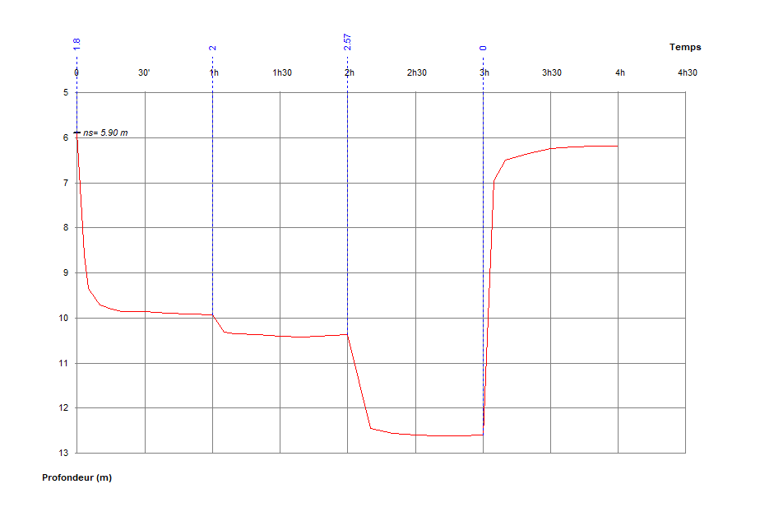
Ce pompage a eu une durée de 4h de temps ayant un débit de 2.09 m 3/h , un niveau statique de 5.90 un niveau après pompage de 12.60 m et un rabattement de 6,70 m.
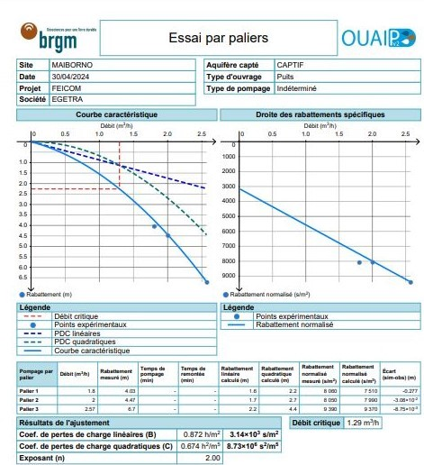

  - Figure : Courbe S/T et Paramètres hydrodynamiques de l’aquifère capté à Maiborno
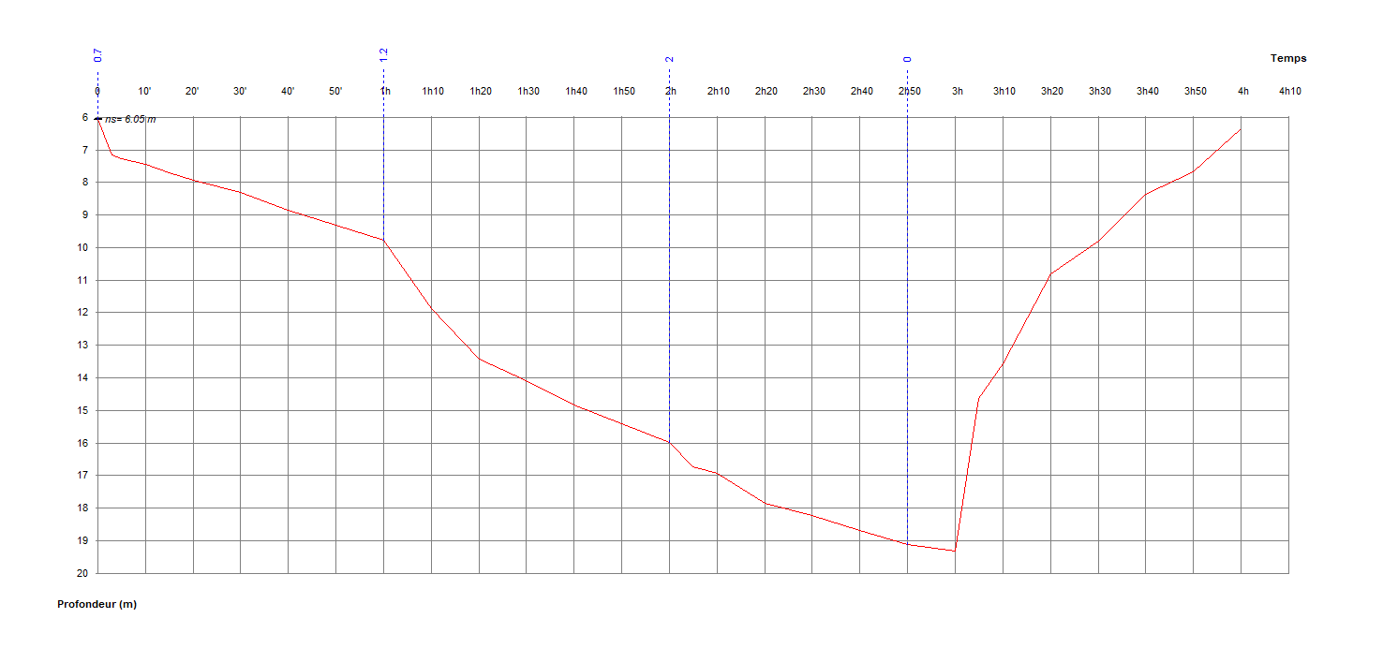
Ce pompage a eu une durée de 4h de temps ayant un débit de 1.24m 3/h, un niveau statique de 6,05, un niveau après pompage de 19.12m et un rabattement de 13,07m.

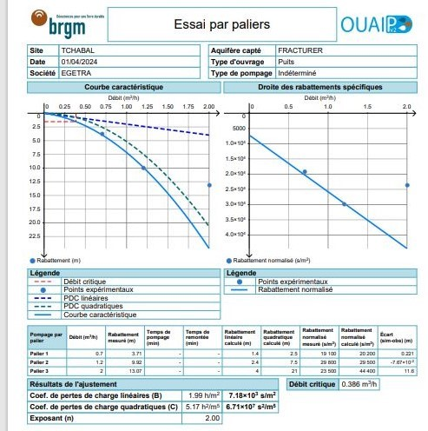

Figure : Courbe S/T et Paramètres hydrodynamiques de l’aquifère capté a Tchabal Baouro

CONCLUSION GENERALE
En somme, il était question pour ce travail de réaliser une étude sur le potentiel de production des nappes aquifères de l’arrondissement de Ngaoundere III. Nous avons constaté au travers des interprétations respectives que la géologie de cette zone est essentiellement forme des formations du socle avec des alluvions datant du quaternaire et une faible partie constituée des formations sédimentaires. L’aquifère est localisé dans les granites et basaltiques surmontés des couches argileuses et sableuses qui font offices du toit semi perméable. Ces aquifères sont pour la majorité des nappes semi captives. Les débits de productions varient entre 1 à 3 m³/h en fonction de la profondeur et les profondeurs des différentes venues d’eaux sont relativement les mêmes à partir de 20m vue la proximité des cours d’eaux dans certaines zones. Ainsi nous avons atteint l’objectif fixé pour ce travail qui était de déterminer l’analyse de la productivité des aquifères zone socle dans l’arrondissement de Ngaoundere III.

BIBLIOGRAPHIE
ATLAS -CARTOGRAPHIE - ADAMAOUA
[3] A. NENES1, A. COPOULOS1 , N. MARKATOS1 , et E. MITOULIS2 . « Simulation of Airlift Pumps for Deep Water Wells »,1Department of Chemical Engineering, National Technical University of AthensGreece,2Department of Chemical Engineering, University of Ottawa Canada.
[19] J.B. SIDNEY. « Air lift history » Article,Louisiana State University.2005
[22] K. AkiKa, S. FORTAS. « Modélisation des écoulements diphasiques dans une conduite cylindrique », Mémoire de fin d’études, Ecole nationale polytechnique (ENP) d’Alger, département hydraulique, promotion 1997.
[26] A. BARGIELA2, B. BOGDAN1. « Neural networks based decision support in presence of uncertainties », 1999. [27] P.L. FRAENKEL. « Les machines élévatoires » Organisation des Nations Unies pour l'alimentation et l'agriculture Rome, 1994. [28] P.R. KHLOPENKOV. « Air-lift design theory» Springer link .October 1970, UDCV 622.276.52.002
[31] Z. HAMID. « Etude d'un écoulement diphasiques air-eau dans une conduite cylindrique par le modèle cellulaire ». Thèse d'ingéniorat d'état a l'école nationale polytechnique, département hydraulique. Promotion 2005
(Expliquée en détail dans Kruseman et de Ridder [1990]) :

ANNEXES

